BAB III
ANALISA DAN PERANCANGAN

Analisa
Berdasarkan hasil penelitian yang dilaksanakan di SMAN 3 Kota Blitar khususnya pada bagian Bimbingan Konseling dalam hal proses pembagian kelas siswa baru yaitu siswa melakukan daftar ulang dengan mengumpulkan berkas raport SMP semester 1 sampai 5 dan nilai Ujian Sekolah. Selanjutnya bagian Bimbingan Konseling melakukan rekap nilai siswa baru dan proses perangkingan. Setelah itu, maka dilanjutkan proses pembagian kelas berdasarkan rangking nilai siswa baru. Setelah itu dilajutkan pembagian wali kelas. Jumlah setiap siswa baru tiap tahunya kurang lebih 300 sampai 350. Hal Ini membuat guru Bimbingan Konseling kewalahan dalam proses pengolahan data dan pembagian kelas .
Dalam proses presensi siswa dilakukan dengan cara pegawai Bimbingan Konseling (BK) setiap harinya melakukan absesnsi siswa ke setiap kelas. Proses rekap absen dilakukan selama 1 bulan sekali. Hal ini mengakibatkan proses perkerjaan menjadi cukup lama dan kurang efisien.
Dalam proses pelanggaran siswa pegawai Bimbingan Konseling masih menggunakan cara yang manual yaitu masih mencatat pelanggaran siswa dengan menulis di buku pelanggaran. Dan untuk proses perekapan membutuhkan waktu yang lama.

Identifikasi Masalah
Berdasrkan pada Bab 1 berikut ini merupakan gambaran IOFC proses yang berjalan pada saat ini.

3.1.1.1 IOFC
- Pembagian Kelas Siswa Baru
Proses guru Bimbingan Konseling dalam pembagian kelas siswa baru. Pada gambar 3.1
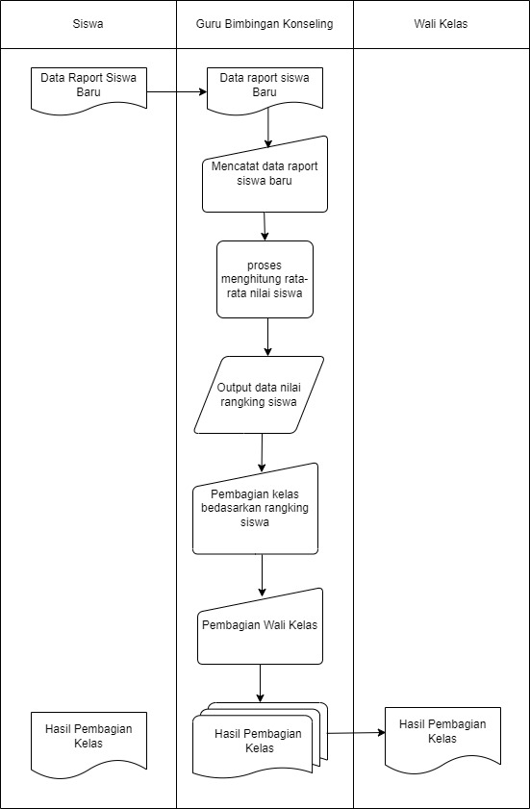
Gambar 3. 1 a IOFC proses pembagian kelas

Siswa baru datang kesekolah membawa dokumen raport SMP untuk di serahkan ke guru Bimbingan Konseling. Selanjutnya guru Bimbingan Konseling memasukan data siswa dan nilai raport matematika dan ipa dari semester 1 sampai 5 ke dalam sebuah exel. Setelah itu data siswa baru dikelola hingga menghasilkan sebuah rangking berdasarkan nilai rata-rata tertinggi. Selanjutnya guru bimbingan konseling menginputkan kelas berdasarkan nilai rangking siswa baru. Selanjutnya guru bimbingan konseling memasukan data wali kelas kedalam kelas siswa baru. Proses pembagian kelas siswa baru selesai selanjutanya guru bimbingan konseling memberi informasi ke siswa dan wali kelas.

- Presensi Siswa
Proses guru Bimbingan Konseling dalam presensi siswa. Pada gambar 3.2
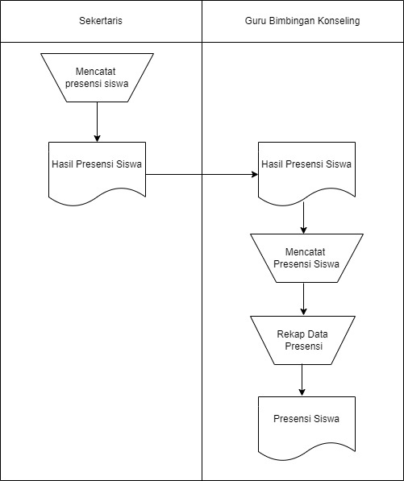
Gambar 3. 2 b IOFC Proses presensi siswa

Sekertaris kelas setiap hari menulis siswa yang tidak masuk ke papan presensi di setiap kelas. Guru bimbingan konseling berkeliling ke setiap kelas untuk mencatat nama siswa yang tidak hadir. Selanjutnya guru bimbingan konseling akan merakap data presensi siswa satu bulan sekali.

- Pelanggaran Siswa
Proses Pegawai Bimbingan Konseling dalam pelanggaran siswa. Pada Gambar 3.3
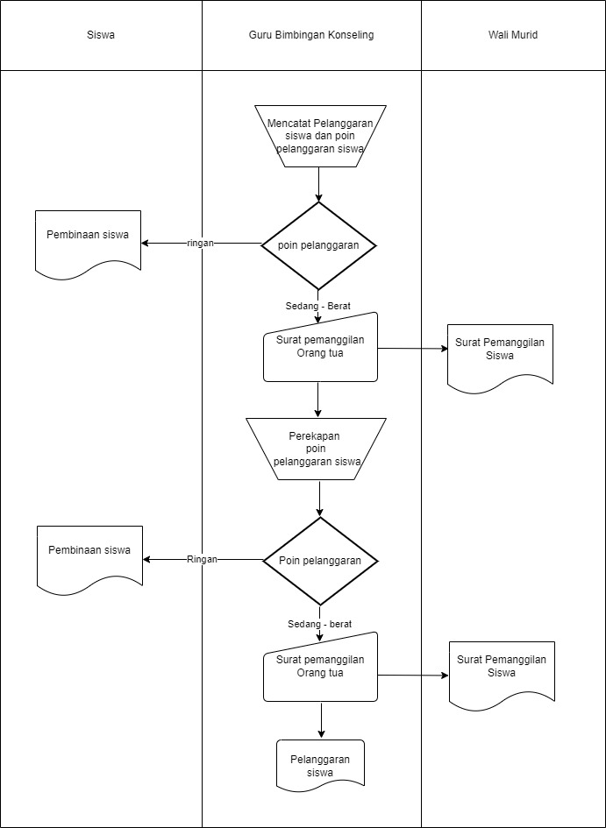
Gambar 3. 3 c IOFC Proses Pelanggaran Siswa

Guru bimbingan konseling mencatat siswa yang melakukan pelanggaran ke dalam buku pelanggaran. Setelah itu guru bimbingan konseling memasukan poin pelanggaran kesetiap siswa yang melakukan pelanggaran. Jika ada siswa yang tergolong pelanggaran kecil sampai sedang maka guru bimbingan konseling melakukan pembinaan langsung terhadap siswa, jika pelanggaran siswa tergolong berat maka guru bimbingan konseling akan membuat surat pemanggilan kepada orang tua siswa. Guru bimbingan konseling melakukan perekapan pelanggaran siswa dalam satu bulan sekali. Setelah itu guru bimbingan konseling akan melakukan pembinaan jika siswa total poin pelanggarannya di golongan kecil sampai sedang dan akan membuat surat pemanggilan surat pemanggilan orang tua jika total poin pelanggaran siswa tergolong berat.

3.1.1.2 Analisa Sebab Akibat
Berdasarkan analisa yang sudah ada, sangat diperlukanya gambaran Sistem Informasi yang sudah berjalan saat ini, Sehingga dengan adanya sistem yang sudah ada maka permasalahan tersebut akan dapat di selesaikan, berikut penjelasan masalah di jelaskan di dalam table.
Tabel 3. 1 Analisa Sebab Akibat
Permasalahan | Akibat | Solusi
Pembagian Kelas Siswa Baru  - Jumlah siswa baru pertahun kurang lebih 300 sampai 350 siswa.  - Pembagian Kelas Berdasrkan nilai raport SMP mata pelajaran Matematika dan Ilmu Pengetahuan Alam dari semester 1-5.  - Masih Menggunakan Exel dalam proses pembagian kelas | Terlalu banyak data sehingga kesulitan dalam pembagian kelas. Sering kali kesalahan dalam pencatatan nilai siswa baru.  Sering hilangnya data pembagian kelas siswa tahun ajaran baru. | Membuat sistem informasi yang dapat menghitung rata-rata nilai raport siswa baru yang menghasilkan sebuah rangking agar mudah dalam proses Pembagian kelas siswa baru, pembagian wali kelas dan memudahkan guru dalam menyimpan data dengan aman.
Presensi Siswa masih dilakukan dengan cara guru Bimbingan Konseling masih keliling ke setiap kelas. | Proses kerja memakan waktu yang sangat banyak. Sehinggat proses kerja ini kurang efektif dan efisien waktu. | Membuatkan Sistem informasi yang dapat melakukan proses presensi siswa agar guru Bimbingan Konseling tidak perlu keliling ke setiap kelas dan memudahkan guru Bimbingan Konseling dalam proses pelaporan.
Pelanggaran Siswa masih dilakukan dalam bentuk pembukuaan. | Karena seringkali siswa melakukan pelanggaran. Membuat perekapan pelangaran siswa membutuhkan waktu yang lama. | Membuat sebuah Sistem Informasi yang dapat memudahkan dalam proses rekap pelanggaran siswa. Membuat sistem yang dapat menyimpan data ke database guna untuk mengatisipasi kehilangan data.

Pemecahan Masalah
Dengan penjelasan permasalahan di bab I , maka pembuatan sistem informasi sangat penting dikarenakan dengan adanya sistem ini maka proses pembagian kelas, presensi siswa dan pelanggaran siswa dapat membantu mempermudah pegawai Bimbingan Konseling dalam proses kerjanya secara efektif dan tidak akan memakan waktu yang lama.

Perancangan
Berdasarkan solusi yang diberikan maka perancangan sistem informasi dapat diuraikan melalui pemodelan proses, pemodelan data, interface dan flowchart. Berikut uraiannya :

3.2.1 Pemodelan Proses
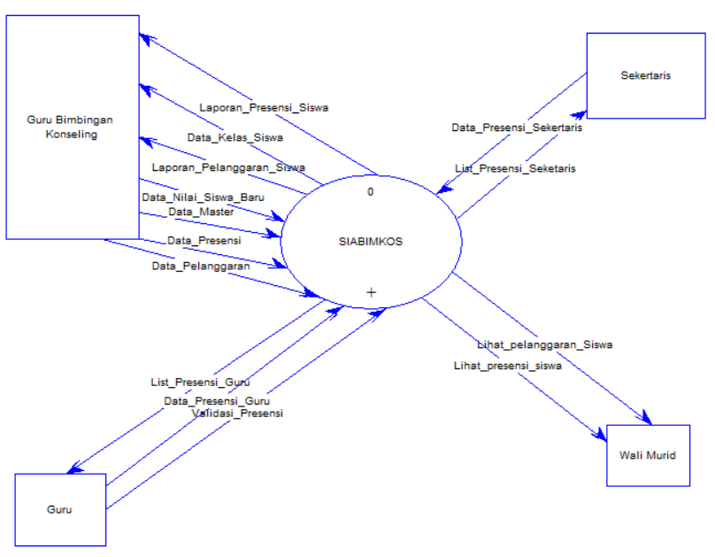
Gambar 3. 4 DFD Level 0 pemodelan Proses
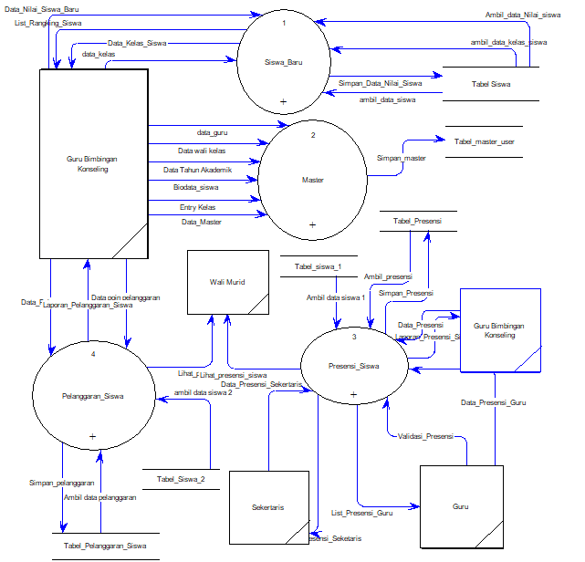
Gambar 3. 5 DFD Level 1 Pemodelan Proses

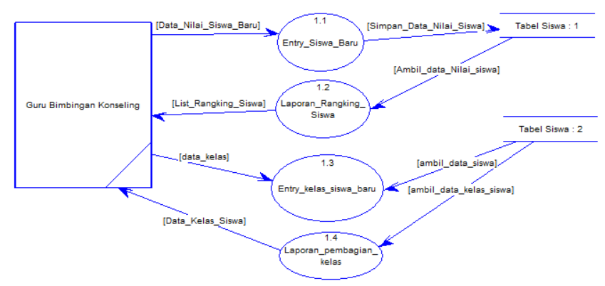
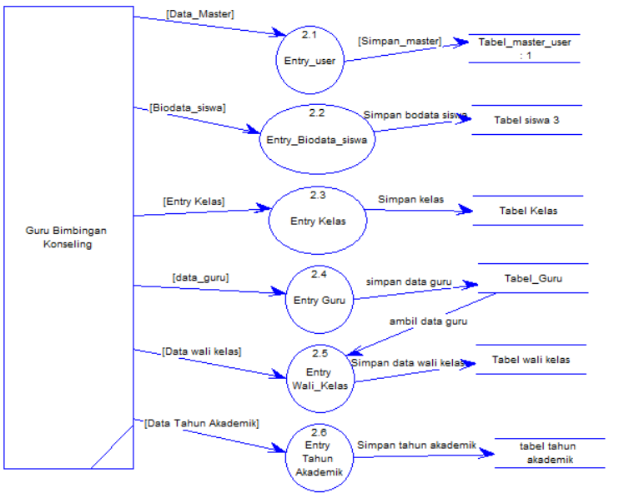
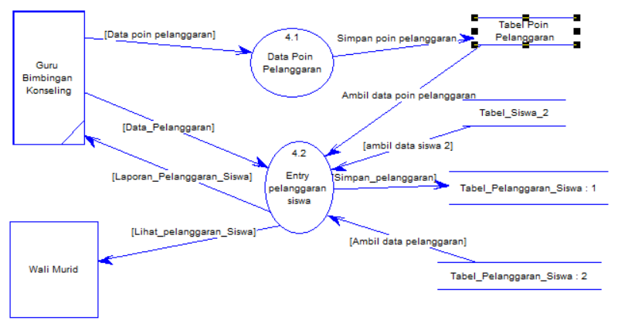
Gambar 3. 6 DFD Level 2 Pemodelan Proses

Pemodelan Data
- Conceptual Data Model
Dibawah ini merupakan gambar Conceptual Data Model (CDM). Pada rancangan CDM, terdapat 11 tabel. Untuk lebih jelasnya dapat dilihat pada gambar 3.6
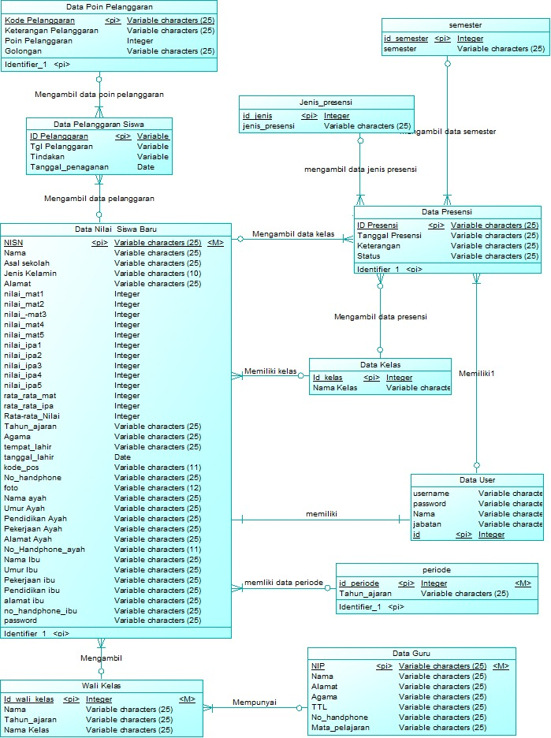
Gambar 3. 7 Conceptual Data Model

- Physical Data Model
Dibawah ini merupakan Physical Data Model (PDM). terdapat 11 tabel pada rancangan PDM setelah digenerate. Untuk lebih lanjut bisa dilihat di gambar 3.7
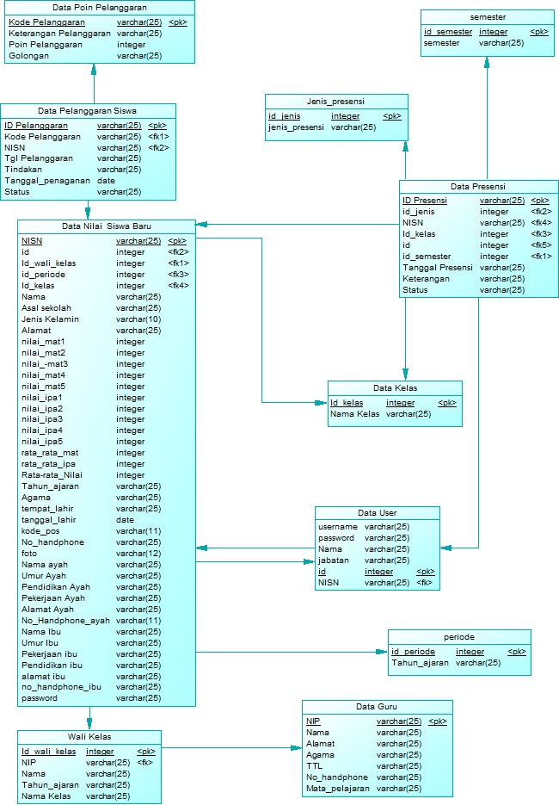
Gambar 3. 8 Physical Data Model

- Struktur Tabel
Nama Tabel : login
Primary Key : id
Foreign Key : -

Tabel 3. 2 Data User / Pengguna
No | Nama Field / Atribut | Tipe Data | Panjang | Keterangan
1 | Id | Interger |  | Primary Key
2 | Username | Varchar
3 | Password | Varchar | 25
4 | Nama | Varchar | 25
5 | Jabatan | Varchar | 25
6 | Kelas_id | Int

- Nama Tabel : guru
Primary Key : NIP
Foreign Key : -

Tabel 3. 3 Data Guru
No | Nama Field / Atribut | Tipe Data | Panjang | Keterangan
1 | NIP | Varchar | 25 | Primary Key
2 | Nama | Varchar | 25
3 | Alamat | Varechar | 25
4 | Agama | Varchar | 25
5 | TTL | Varchar | 25
6 | No_handphone | Varchar | 25
7 | Mata_pelajaran | Varchar | 25

- Nama Tabel : wali_kelas
Primary Key : id_wali_kelas
Foreign Key : NIP,Id_periode,Id_kelas

Tabel 3. 4 Data Guru
No | Nama Field / Atribut | Tipe Data | Panjang | Keterangan
1 | Id_wali_kelas | Interger |  | Primary Key
2 | NIP | Varchar | 25 | Foreign Key
3 | Nama | Varchar | 25
4 | Id_kelas | Varchar | 25 | Foreign Key
5 | Nama_kelas | Varchar | 25
6 | Id_periode | Varchar | 25 | Foreign Key
6 | Tahun_ajaran | Varchar | 25

- Nama Tabel : siswa_baru
Primary Key : NISN
Foreign Key : Id_periode, Id kelas

Tabel 3. 5 Data Siswa Baru
No | Nama Field / Atribut | Tipe Data | Panjang | Keterangan
1 | NISN | Varchar | 25 | Primary Key
2 | Id_periode | Varchar | 25 | Foreign Key
3 | Id_kelas | Varchar | 25 | Foreign Key
4 | Nama | Varchar | 25
5 | Jenis_kelamin | Varchar | 25
6 | Agama | Varchar | 25
7 | Alamat | Varchar | 25
8 | Tempat_lahir | Varchar | 25
9 | Tanggal_lahir | date
10 | Kode_pos | Varchar | 25
11 | No_handphone | Varchar | 25
12 | Asal_sekolah | Varchar | 25
13 | Tahun_ajaran | Varchar | 25
14 | Nilai_mat1 | Interger
15 | Nilai_ipa1 | Interger
16 | Nilai_mat2 | Interger
17 | Nilai_ipa2 | Interger
18 | Nilai_mat3 | Interger
19 | Nilai_ipa3 | Interger
20 | Nilai_mat4 | Interger
21 | Nilai_ipa4 | Interger
22 | Nilai_mat5 | Interger
23 | Nilai_ipa5 | Interger
24 | Rata_rata_mat | Interger
25 | Rata_rata_ipa | Interger
26 | Rata_rata | Interger
27 | Foto | Varchar | 25
28 | Nama_ayah | Varchar | 25
29 | Pekerjaan_ayah | Varchar | 25
30 | Umur_ayah | Varvhar | 25
31 | Pendidikan_ayah | Varchar | 25
32 | Alamat_ayah | Varchar | 25
33 | Nomor_ayah | Varchar | 25
34 | Nama_ibu | Varchar | 25
35 | Pekerjaan_ibu | Varchar | 25
36 | Umur_ibu | Varchar | 25
37 | Pendidikan_ibu | Varchar | 25
38 | Alamat_ibu | Varchar | 25
39 | Nomor_ibu | Varchar | 25
40 | Password | Varchar | 25

- Nama Tabel : Kelas
Primary Key : Id_Kelas
Foreign Key :

Tabel 3. 6 Data Kelas
No | Nama Field / Atribut | Tipe Data | Panjang | Keterangan
1 | Id_Kelas | Varchar | 25 | Primary Key
2 | Nama Kelas | Varchar | 25

- Nama Tabel : Poin Pelanggaran
Primary Key : kode_pelanggaran
Foreign Key : -

Tabel 3. 7 Data Poin Pelanggaran
No | Nama Field / Atribut | Tipe Data | Panjang | Keterangan
1 | Kode_Pelanggaran | Varchar | 25 | Primary Key
2 | Keterangan | Varchar | 255
3 | Golongan | varchar | 12
4 | Poin_Pelanggaran | Interger

- Nama Tabel : Pelanggaran Siswa
Primary Key : no_pelanggaran
Foreign Key : kode_poin_pelanggaran, NISN,Id-

Tabel 3. 8 Data Pelanggaran Siswa
No | Nama Field / Atribut | Tipe Data | Panjang | Keterangan
1 | no_Pelanggaran | varchar | 25 | Primary Key
2 | Kode_poin_pelanggaran | varchar | 25 | Foreign Key
3 | NISN | varchar | 25 | Foreign Key
4 | Nama | Varchar | 25
5 | Kelas | Varchar | 25
6 | Tanggal_pelanggaran | date
7 | Keterangan | varchar | 25
8 | Point | Interger
9 | Id_User | Varchar | 25 | Foreign Key
10 | Penanganan | varchar | 25
11 | Tanggal_penaganan | varchar | 25

- Nama Tabel : Data Presensi siswa
Primary Key : ID_Presensi_Siswa
Foreign Key : NISN, ID_kelas, ID_Jenis, semester,ID_User

Tabel 3. 9 Presensi Siswa
No | Nama Field / Atribut | Tipe Data | Panjang | Keterangan
1 | ID_presensi_siswa | varchar | 11 | Primary Key
2 | NISN | varchar | 25 | Foreign Key
3 | ID_Kelas | Varchar | 11 | Foreign Key
4 | ID_Jenis | Varchar | 11 | Foreign Key
5 | ID User | Interger | 11 | Foreign Key
6 | Semester | Varchar | 11
7 | Tgl_presensi | Date | 255
8 | Keterangan | Varchar | 50
9 | Status | Varchar

- Nama Tabel : semester
Primary Key : id_semester
Foreign Key : -

Tabel 3. 10 Data Semester
No | Nama Field / Atribut | Tipe Data | Panjang | Keterangan
1 | Id_semester | Varchar | 25 | Primary Key
2 | Semester | Varchar | 255

- Nama Tabel : Jenis Presensi
Primary Key : id_Jenis
Foreign Key : -

Tabel 3. 11 Data jenis presensi
No | Nama Field / Atribut | Tipe Data | Panjang | Keterangan
1 | Id_Jenis | Varchar | 25 | Primary Key
2 | Nama_jenis_presensi | Varchar | 255

- Nama Tabel : periode
Primary Key : id_periode
Foreign Key : -

Tabel 3. 12 Data Periode
No | Nama Field / Atribut | Tipe Data | Panjang | Keterangan
1 | Id_periode | Varchar | 25 | Primary Key
2 | Tahun_ajaran | Varchar | 255

Pemodelan Interface
Dalam pemodelan interface penulis menggambarkan sistem yang dirancang sebagai berikut:.
- Tampilan Admin
Di dalam halaman admin ini terdiri dari berbagai halaman. Lihat di bawah untuk informasi lebih lanjut.
- Login
Di dalam tampilan login digunakan untuk tampilan utama. Dihalaman login ini dapat di akses oleh admin, sekertaris dan guru. Untuk registrasi dilakukan oleh admin. Lihat Gambar 3.9 untuk informasi lebih lanjut.
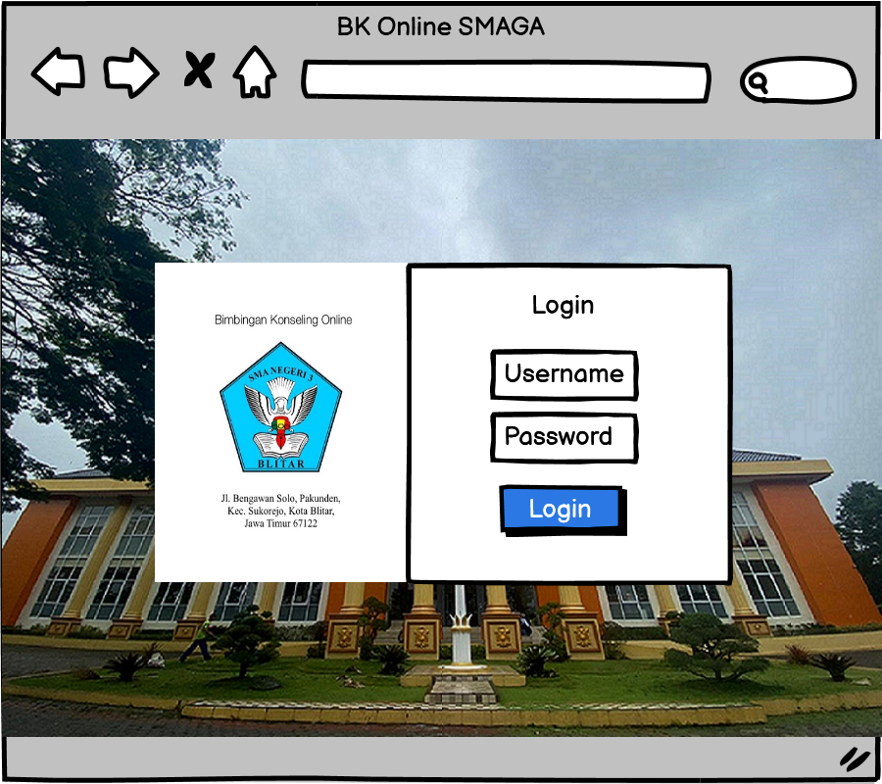

Gambar 3. 9 Pemodelan Interfice Halaman Login
- Halaman Dashboard admin
Halaman ini digunakan untuk menampilkan halaman utama dan admin telah berhasil mengakses sistem. Lihat Gambar 3.10 untuk informasi lebih lanjut.
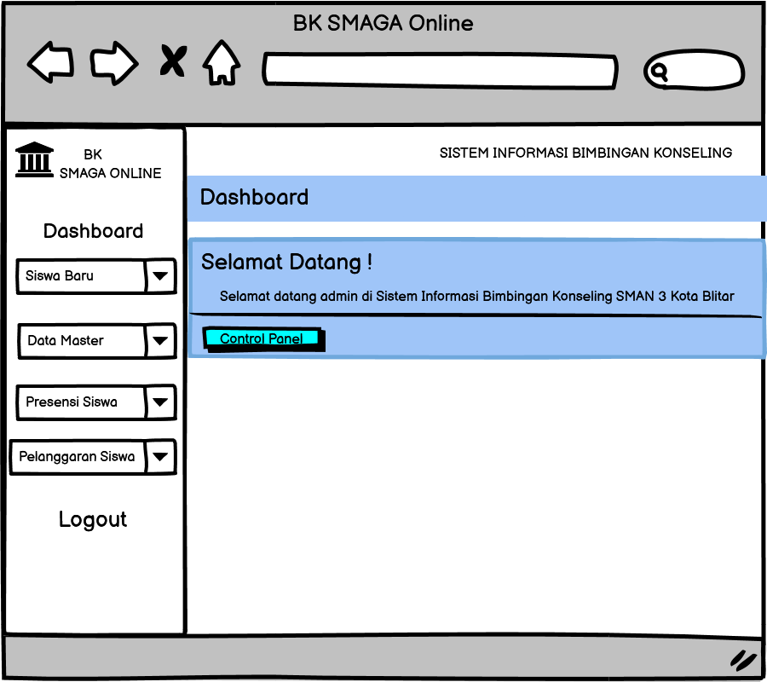
Gambar 3. 10 Mockup Halaman Dashboard

- Halaman Data Nilai Siswa Baru
Halaman ini digunakan untuk menampilkan data nilai siswa baru. Administrator bertanggung jawab untuk memasukkan nilai ke dalam sistem agar dapat diproses saat pembagian kelas siswa baru. Lihat Gambar 3.11 untuk informasi lebih lanjut.
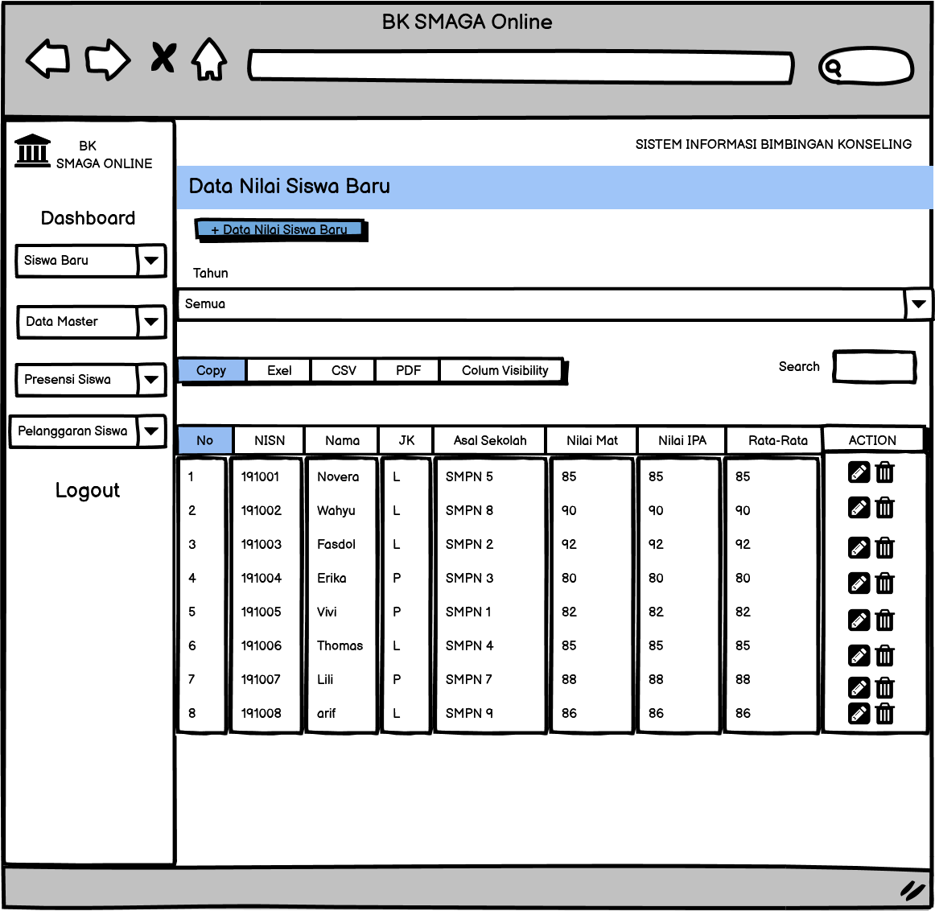
Gambar 3. 11 Mockup Halaman Data Nilai Siswa Baru

- Halaman Data Pembagian Kelas Siswa Baru
Halaman ini digunakan untuk menampilkan data kelas siswa baru. Ditampilan halaman ini terdapat data nilai siswa baru yang sudah dirangking yang dihitung dari jumlah rata-rata nilai yang tertingi dari satu angkatan. Admin disini bertugas untuk memasukan kelas dari nilai yang tertinggi. Lihat Gambar 3.12 untuk informasi lebih lanjut.
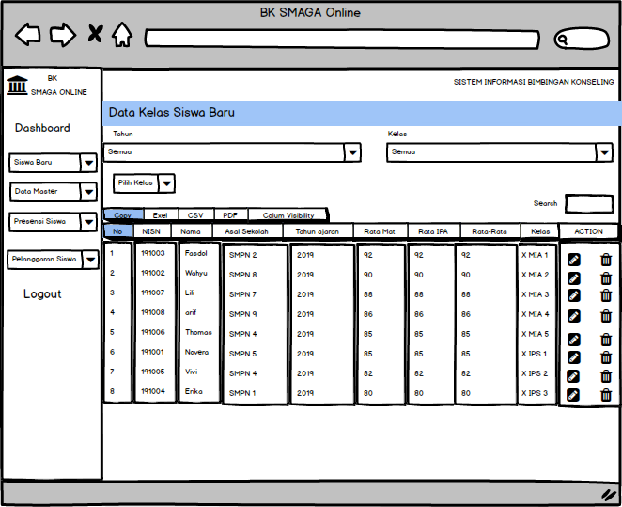
Gambar 3. 12 Mockup Halaman Pembagian Kelas Siswa Baru

- Halaman Data Pembagian Wali Kelas Siswa Baru
Halaman ini digunakan untuk menampilkan wali kelas siswa baru, dibuat untuk mengetahui data wali kelas siswa baru dengan cara me-filter tahun ajaran dan kelas. Lihat Gambar 3.13 untuk informasi lebih lanjut.

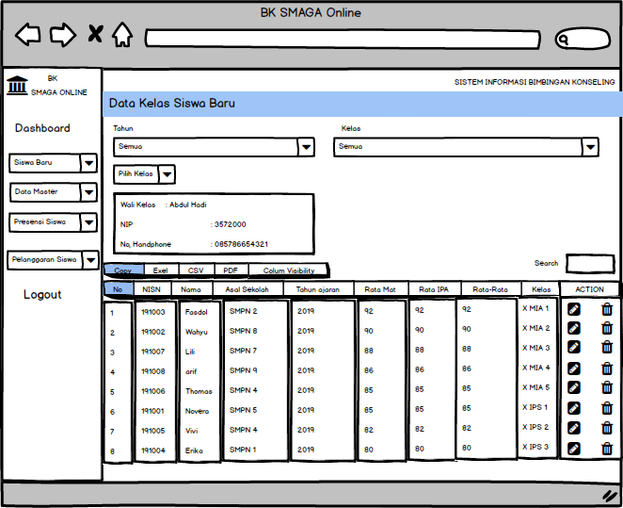
Gambar 3. 13 Mockup Halaman Data Wali Kelas Siswa Baru

- Halaman Data User
Halaman ini dipergunakan untuk menampilkan data user, dibuat untuk admin mengetahui data user. Lihat Gambar 3.14 untuk informasi lebih lanjut.
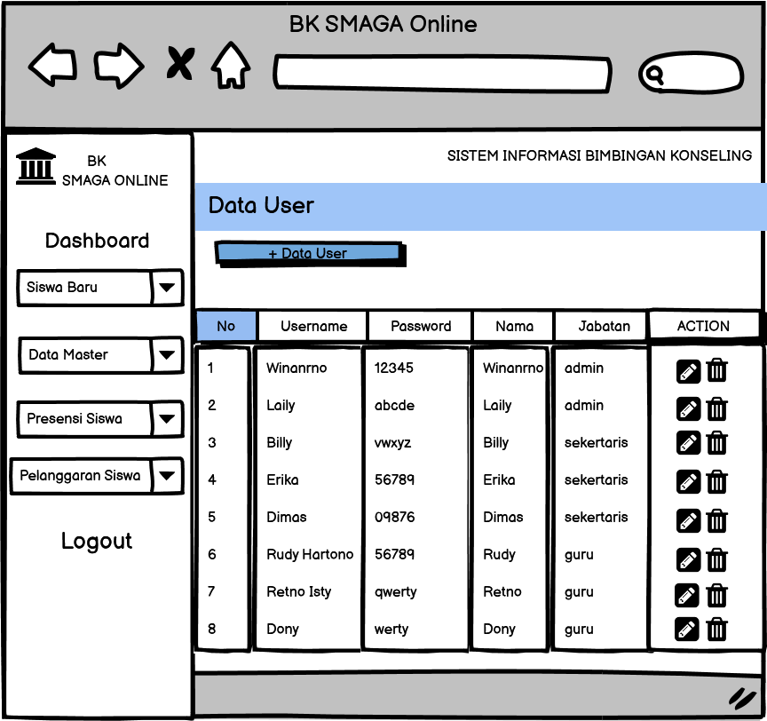
Gambar 3. 14 Mockup Halaman Data User

- Halaman Data Siswa
Halaman ini dipergunakan untuk menampilkan data siswa, dibuat untuk admin melihat data siswa didik. Lihat Gambar 3.15 untuk informasi lebih lanjut.
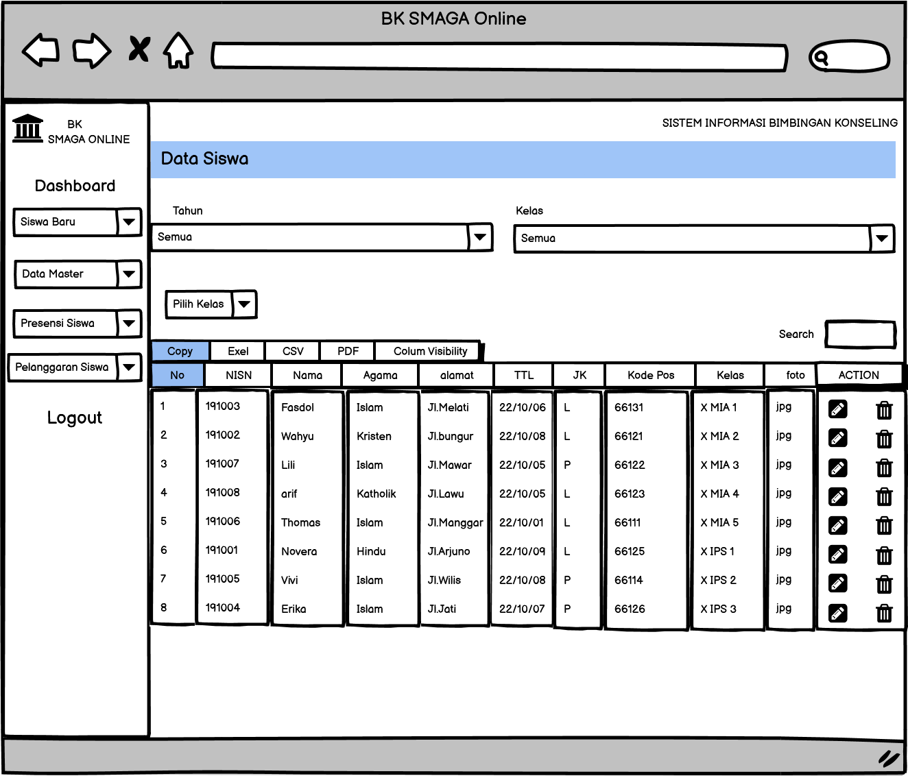
Gambar 3. 15 Mockup Halaman Data Siswa

- Halaman Data Kelas
Halaman ini digunakan untuk menampilkan data kelas, yang dapat digunakan admin untuk melihat data kelas. Lihat Gambar 3.16 untuk informasi lebih lanjut.
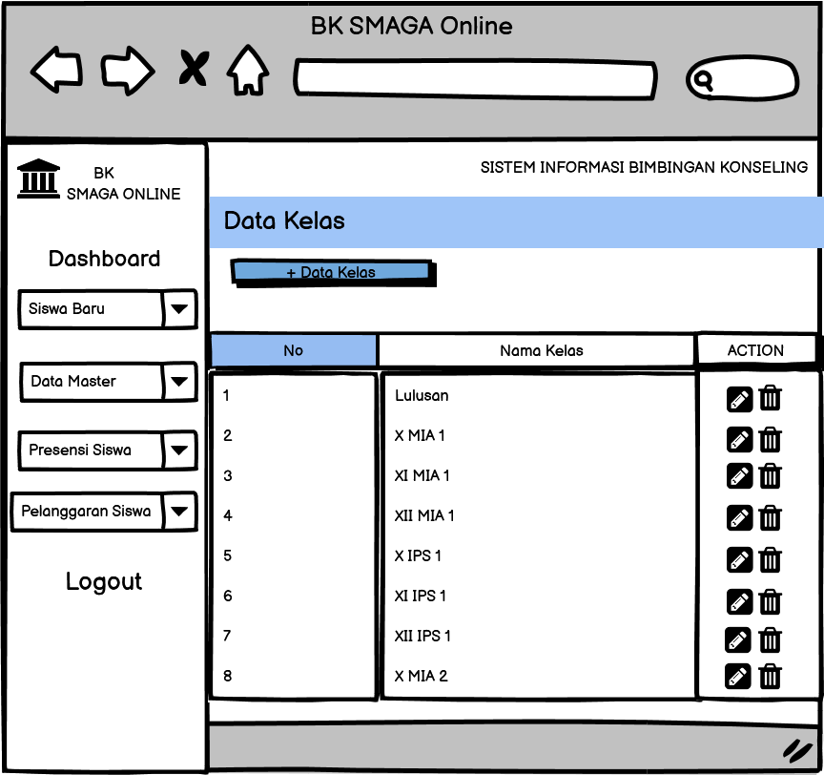
Gambar 3. 16 Mockup Halaman Data Kelas

- Halaman Data Guru
Halaman ini dipergunakan untuk menampilkan data guru, dibuat untuk admin melihat data guru. Lihat Gambar 3.17 untuk informasi lebih lanjut.

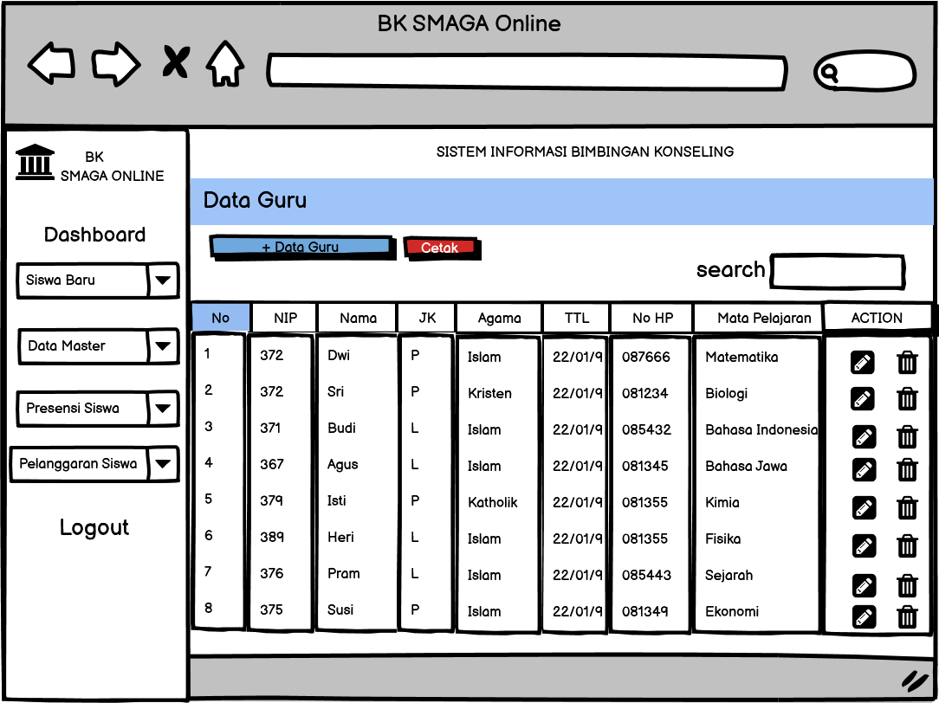
Gambar 3. 17 Mockup Halaman Data Guru

- Halaman Data Wali Kelas
Halaman ini dipergunakan untuk menampilkan data wali kelas, yang dapat digunakan admin untuk melihat data wali kelas. Lihat Gambar 3.18 untuk informasi lebih lanjut.
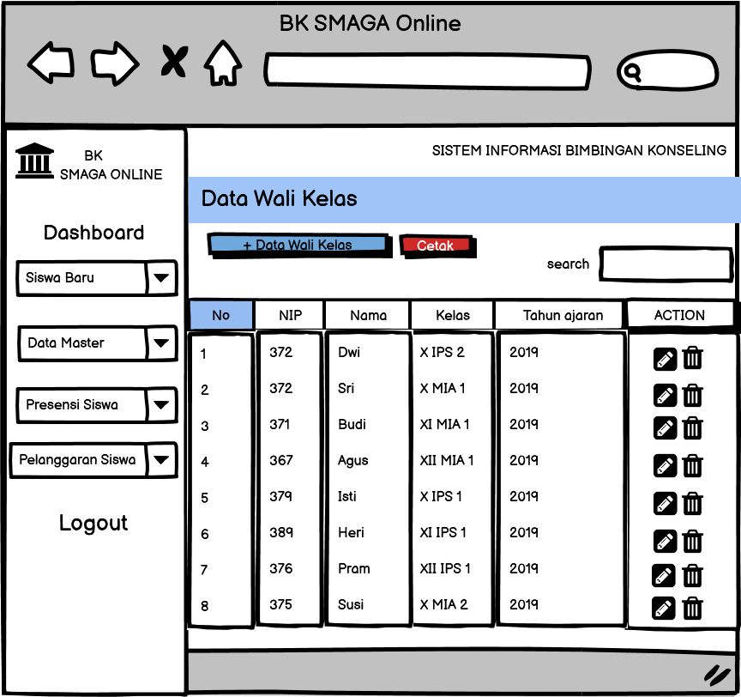
Gambar 3. 18 Mockup Halaman Data Wali Kelas

- Halaman Data Tahun Ajaran
Halaman ini dipergunakan untuk menampilkan data tahun ajaran, dibuat untuk admin melihat data tahun ajaran. Lihat Gambar 3.19 untuk informasi lebih lanjut.
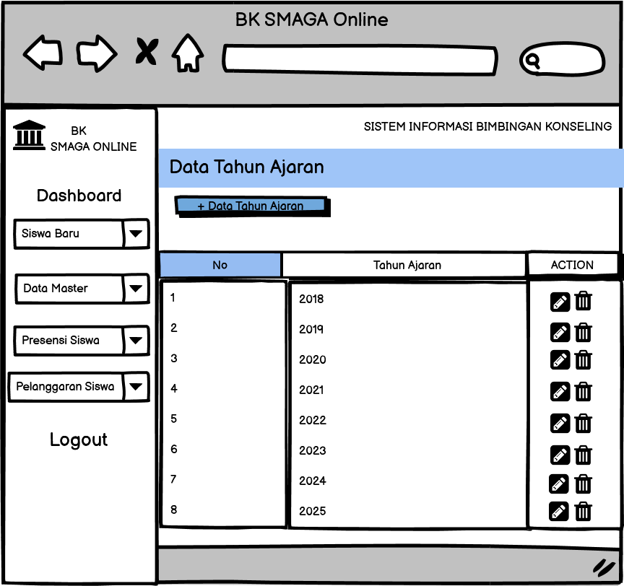
Gambar 3. 19 Mockup Halaman Data Tahun Ajaran

- Halaman Utama Presensi Siswa
Halaman ini dipergunakan untuk menampilkan halaman utama presensi siswa. Lihat Gambar 3.20 untuk informasi lebih lanjut.
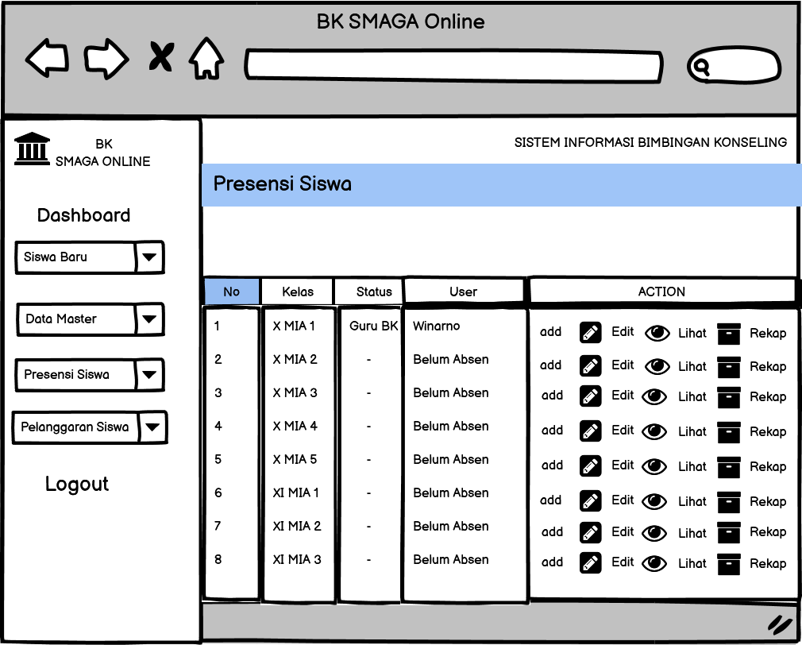
Gambar 3. 20 Mockup Halaman Utama Presensi Siswa

- Halaman Input Presensi siswa
Halaman ini dipergunakan untuk menampikan halaman input data presensi siswa, dibuat untuk admin menginputkan data presensi siswa. Lihat Gambar 3.21 untuk informasi lebih lanjut.

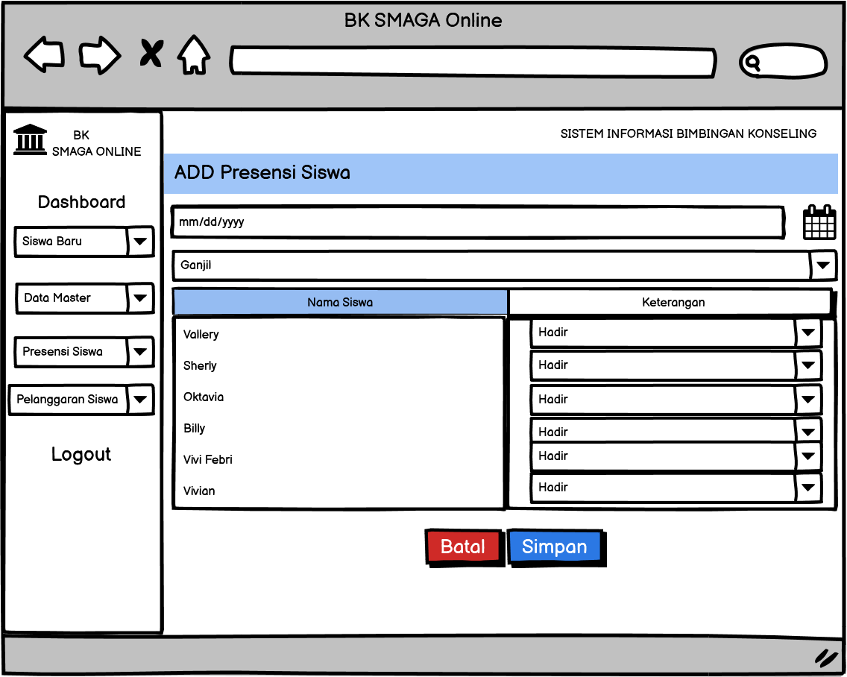
Gambar 3. 21 Mockup Halaman Input Presensi Siswa

- Halaman Edit Presensi Siswa
Halaman ini dipergunakan untuk menampilkan data edit presensi siswa, dibuat untuk admin merubah data presensi siswa. Lihat Gambar 3.22 untuk informasi lebih lanjut.
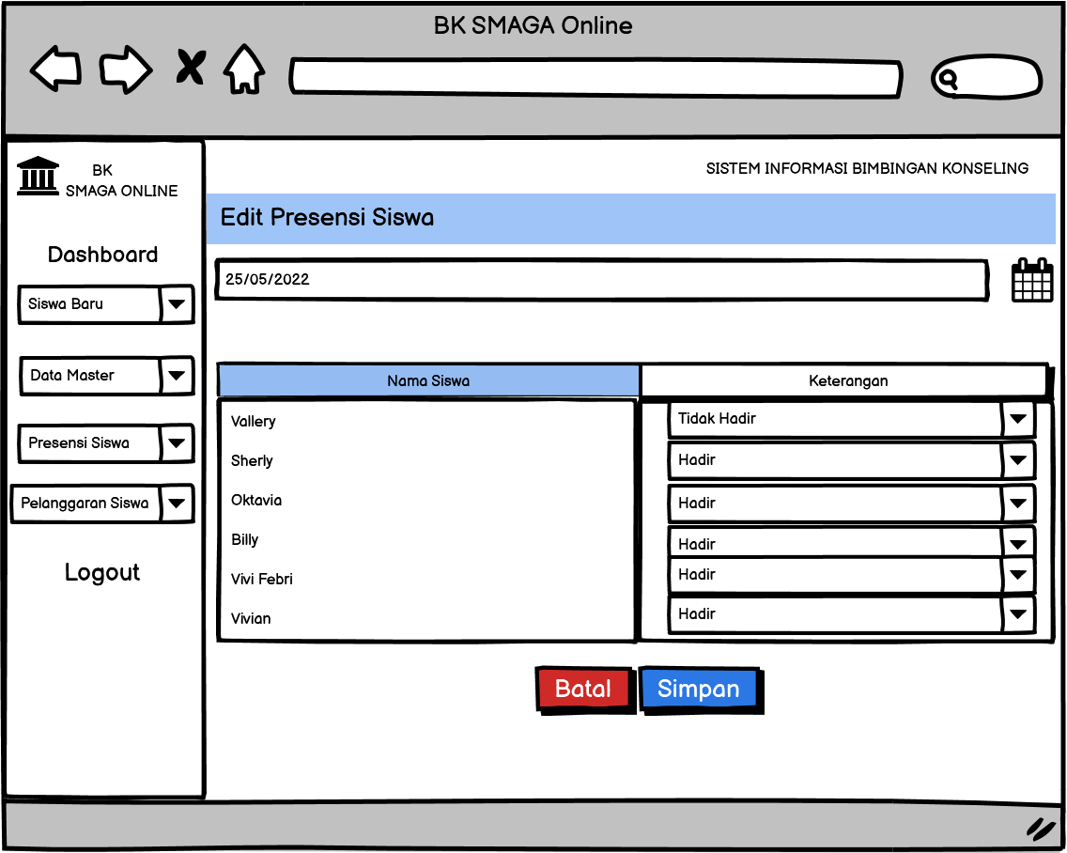
Gambar 3. 22 Mockup Halaman Edit Presensi Siswa

- Halaman Lihat Data Presensi Siswa
Halaman ini dipergunakan untuk menampilkan data presensi siswa, dibuat untuk admin melihat data presensi siswa. Lihat Gambar 3.23 untuk informasi lebih lanjut.
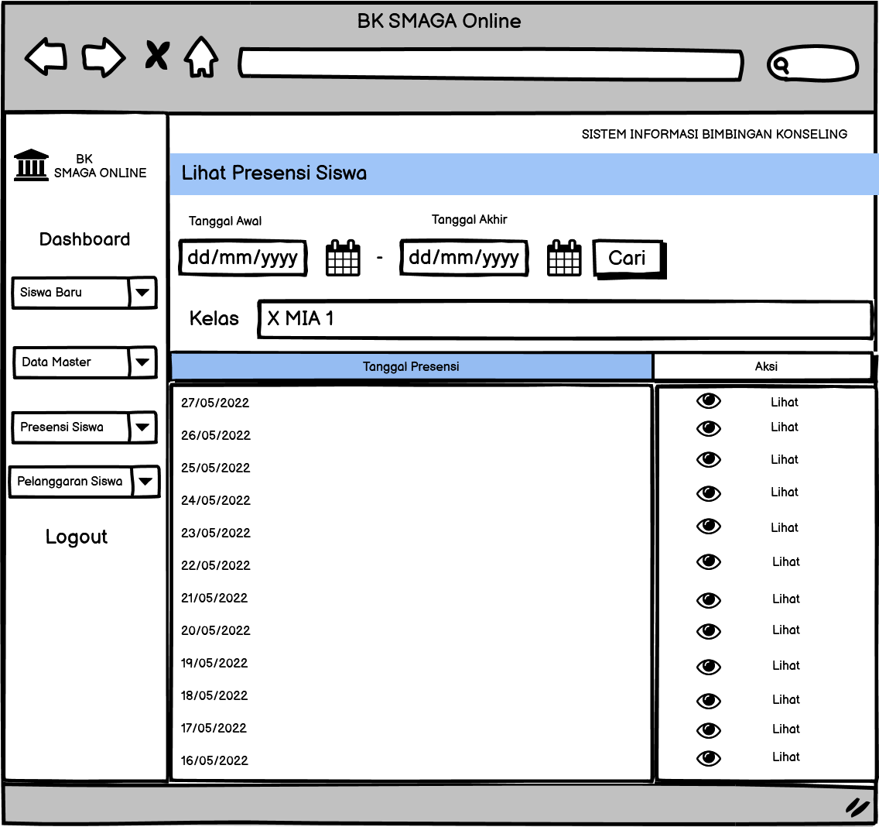
Gambar 3. 23 Mockup Halaman Lihat Presensi Siswa

- Halaman Lihat Presensi Siswa Harian
Halaman ini dipergunakan untuk menampilkan data presensi siswa harian, dibuat untuk admin melihat data presensi siswa harian. Lihat Gambar 3.24 untuk informasi lebih lanjut.
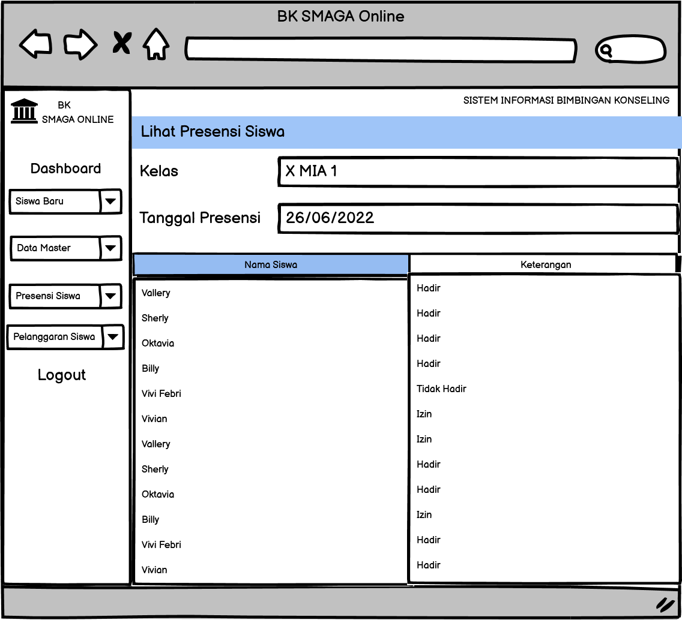
Gambar 3. 24 Mockup Halaman Lihat Presensi Siswa Harian

- Halaman Rekap Presensi siswa
Halaman ini dipergunakan untuk menampilkan data rekap presensi siswa, dibuat untuk admin merekap data presensi siswa. Lihat Gambar 3.25 untuk informasi lebih lanjut.
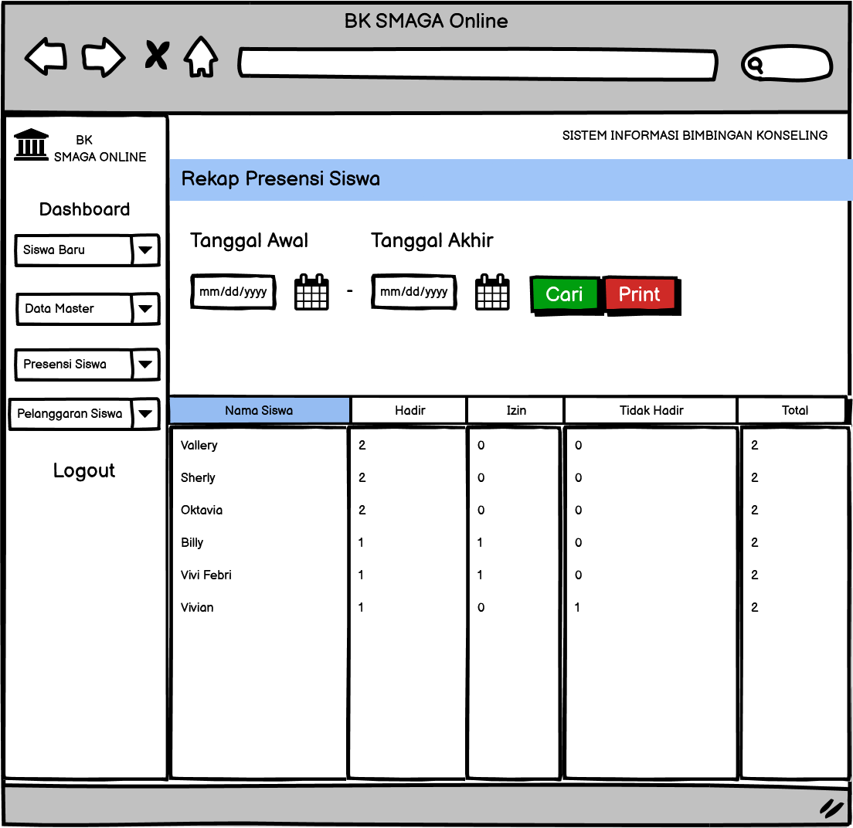
Gambar 3. 25 Mockup Halaman Rekap Presensi Siswa

- Halaman Poin Pelanggaran
Halaman ini dipergunakan untuk menampilkan data poin pelanggaran, di buat untuk admin melihat poin-poin pelanggran. Lihat Gambar 3.26 untuk informasi lebih lanjut.
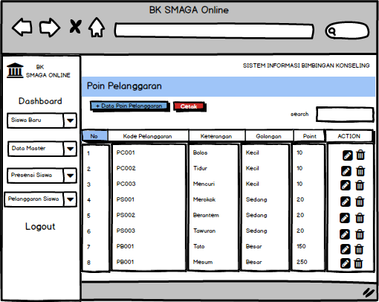
Gambar 3. 26 Mockup Halaman Poin Pelanggaran Siswa

- Halaman Pelanggaran Siswa
Halaman ini dipergunakan untuk menampilkan data pelanggaran siswa, dibuat untuk admin melihat pelanggaran siswa. Lihat Gambar 3.27 untuk informasi lebih lanjut
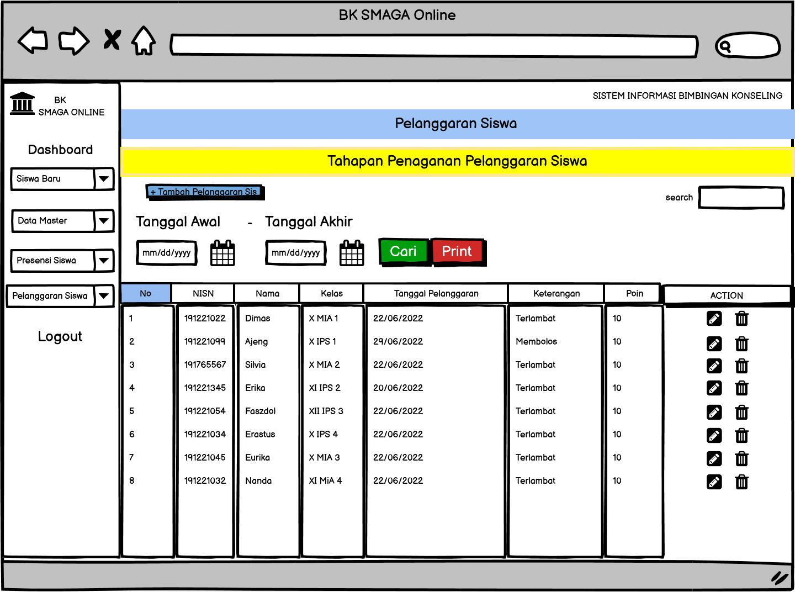
Gambar 3. 27 Mockup Halaman Pelanggaran Siswa

- Halaman Cek Pelanggaran Siswa
Halaman ini dipergunakan untuk menampilkan data cek pelanggaran siswa, di buat untuk admin mengecek pelanggaran siswa. Lihat Gambar 3.28 untuk informasi lebih lanjut.
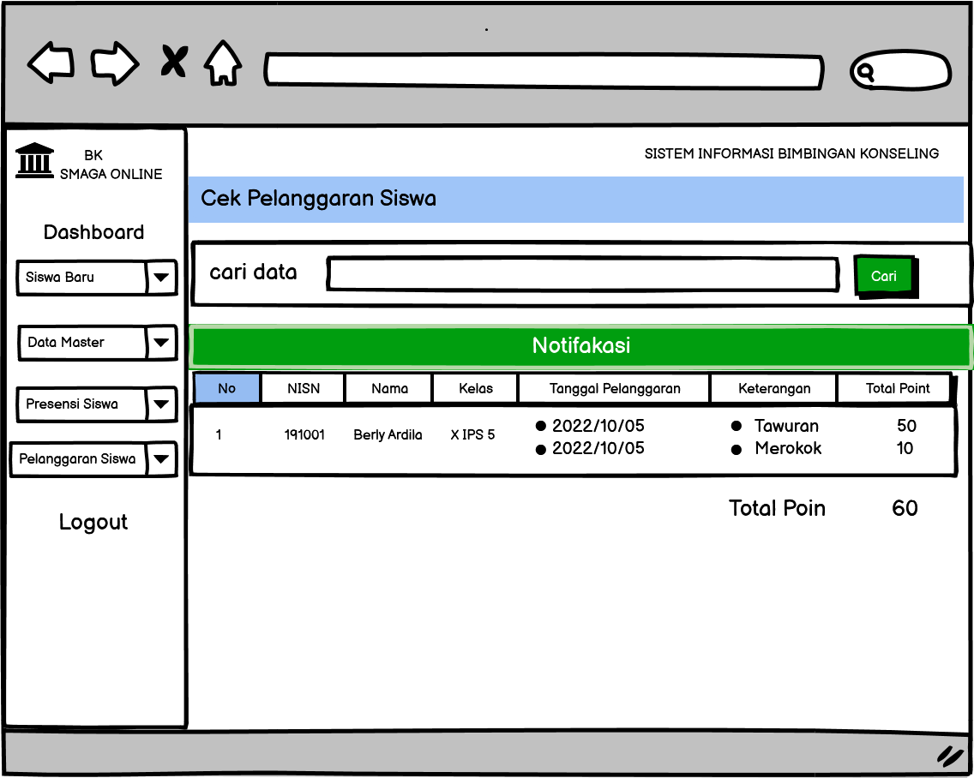
Gambar 3. 28 Mockup Halaman Cek Pelanggaran Siswa

- Halaman Tahapan Penanganan Pelanggaran Siswa
Halaman ini dipergunakan untuk menampilkan tahapan penanganan pelanggaran siswa , dibuat untuk admin melihat tampilan penanganan pelanggaran siswa. Lihat Gambar 3.29 untuk informasi lebih lanjut.

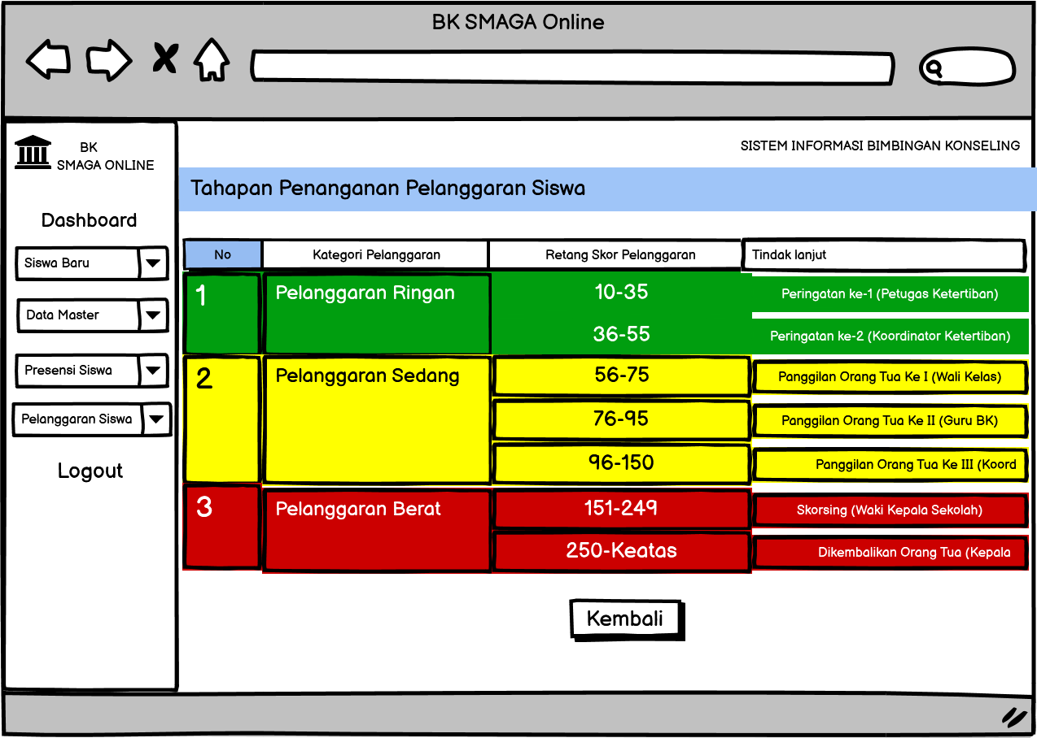
Gambar 3. 29 Mockup Halaman Tahapan Penanganan Pelanggaran

- Halaman Tampilan Utama Cek Pelanggaran Siswa
Halaman ini digunakan untuk menampilkan halaman utama cek pelanggaran siswa , dibuat untuk admin melihat tampilan halaman utama cek pelanggaran siswa. Lihat Gambar 3.30 untuk informasi lebih lanjut.

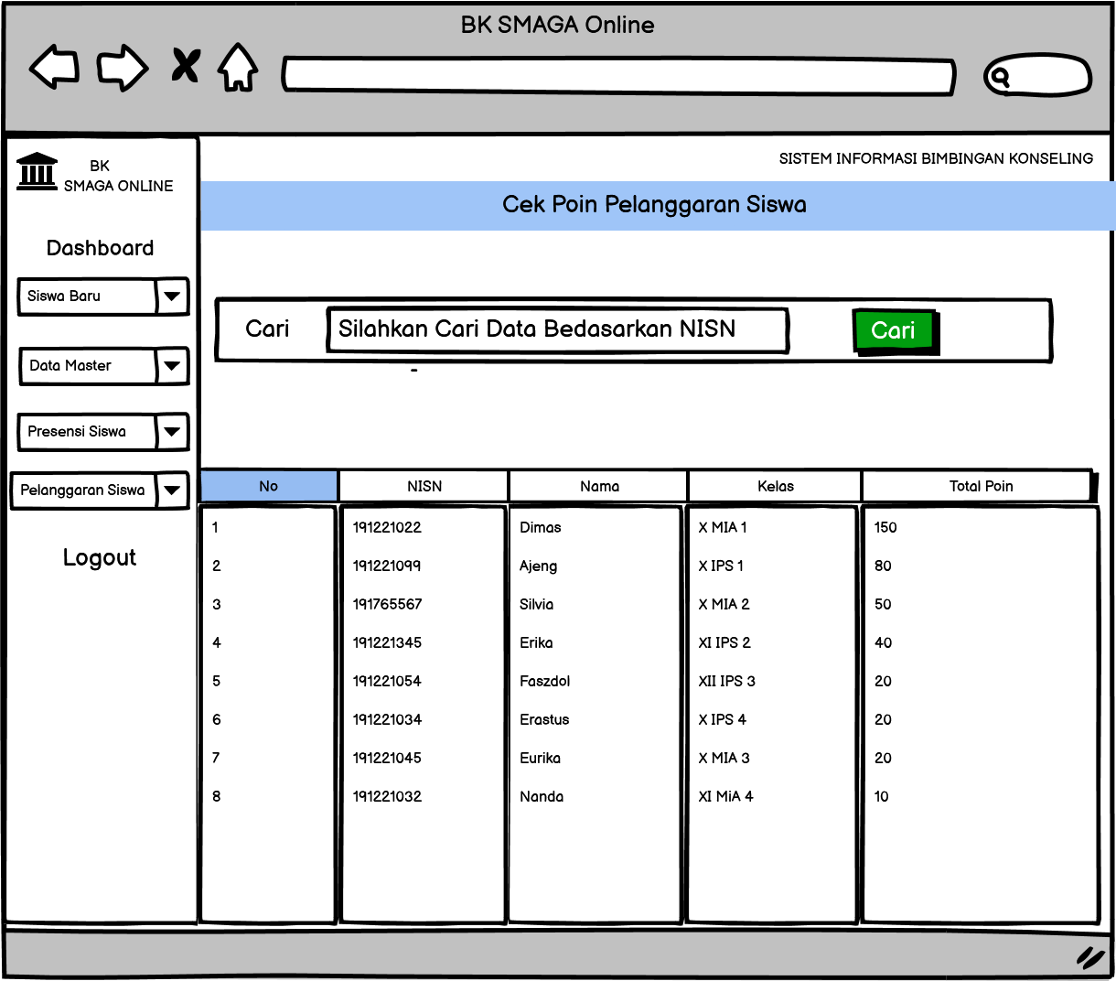
Gambar 3. 30 Mockup Halaman Utama Cek Pelanggaran Siswa

- Halaman Sekertaris
Halaman sekretaris terdiri dari berbagai halaman. Lihat di bawah untuk informasi lebih lanjut.
- Halaman Dashboard Sekertaris
Setelah login, sekretaris akan dibawa ke halaman ini dimana sekretaris akan dapat melihat informasi terbaru. Lihat Gambar 3.31 untuk informasi lebih lanjut.
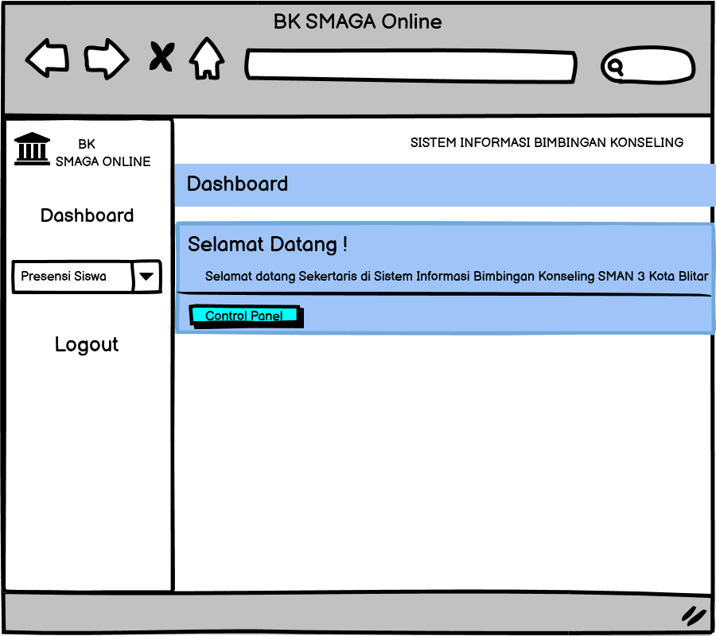
Gambar 3. 31 Mockup Halaman Dashboard Sekertaris

- Halaman Utama Input Presensi Siswa
Halaman ini dipergunakan untuk menampilkan halaman utama input presensi siswa , dibuat untuk sekertaris dapat melihat tampilan utama input presensi siswa. Lihat Gambar 3.32 untuk informasi lebih lanjut.

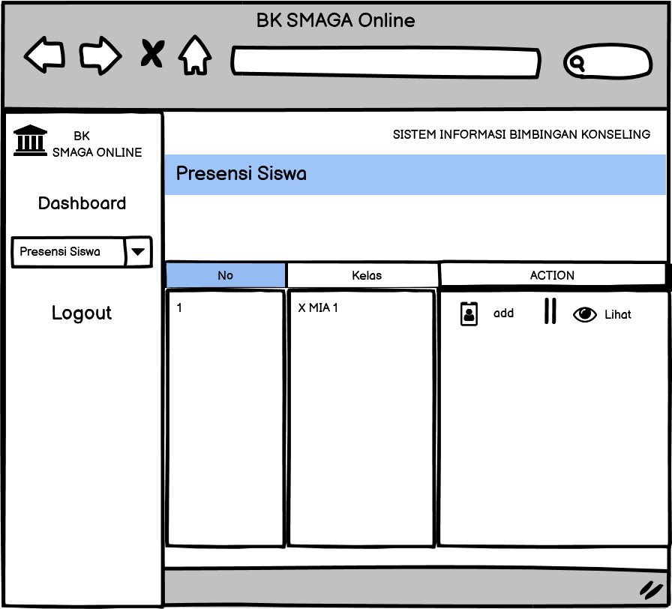
Gambar 3. 32 Mockup Tampilan Utama Halaman Input Presensi

- Halaman Input Presensi Siswa
Halaman ini dipergunakan untuk menampilkan halaman input presensi siswa , dapat digunakan sekertaris untuk menambah presensi siswa. Lihat Gambar 3.33 untuk informasi lebih lanjut.
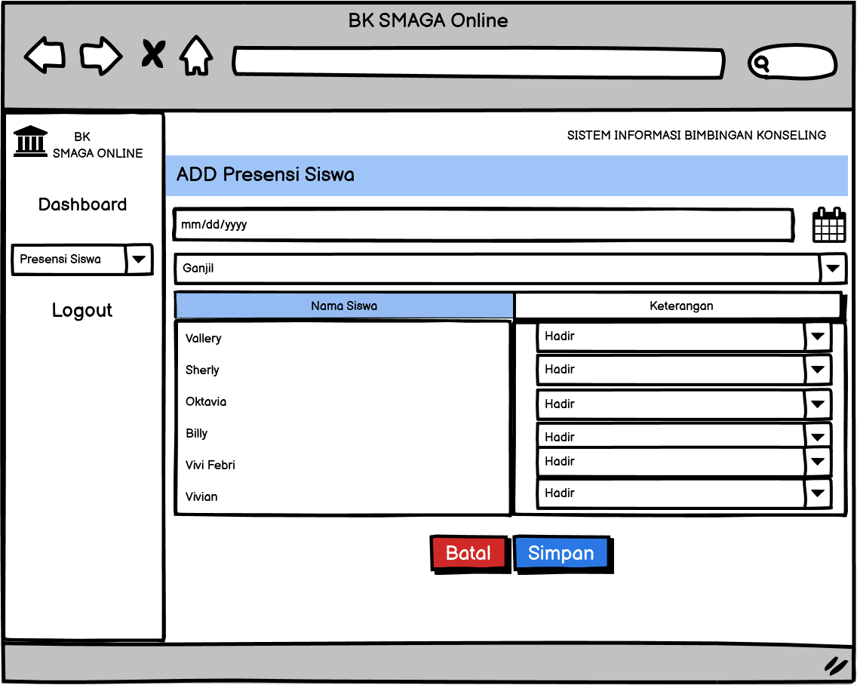
Gambar 3. 33 Mockup Halaman Input Presensi Siswa

- Halaman Lihat Presensi Siswa
Halaman ini dipergunakan untuk menampilkan halaman lihat presensi siswa , dapat digunakan sekertaris melihat presensi siswa. Lihat Gambar 3.34 untuk informasi lebih lanjut.
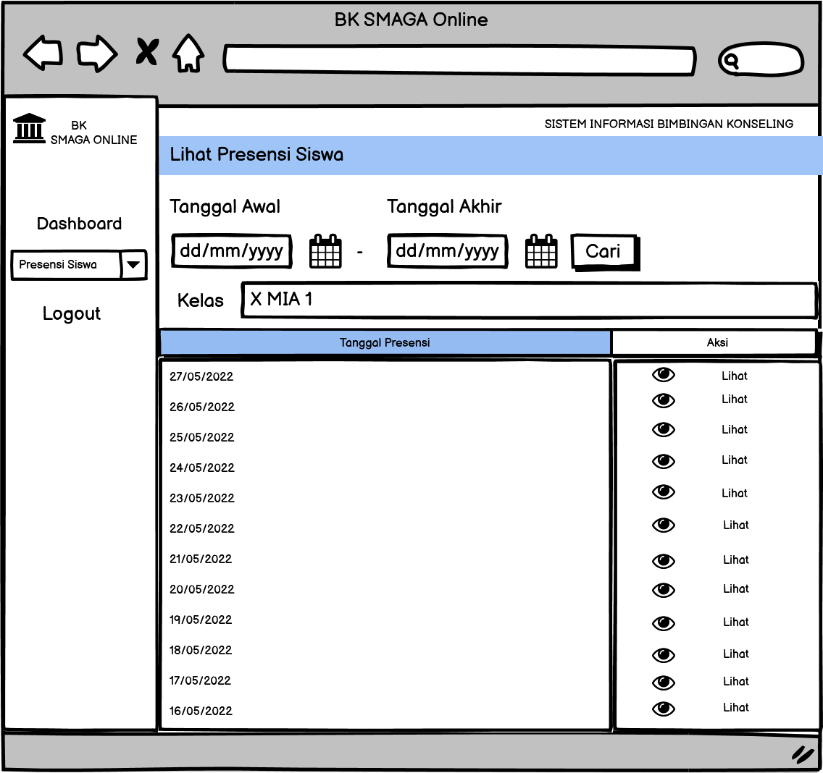
Gambar 3. 34 Mockup Halaman Iihat Presensi Siswa

- Halaman Lihat Presensi Siswa
Halaman ini dipergunakan untuk menampilkan halaman utama lihat presensi siswa harian , dapat digunakan sekertaris untuk melihat halaman presensi siswa harian. Lihat Gambar 3.35 untuk informasi lebih lanjut.

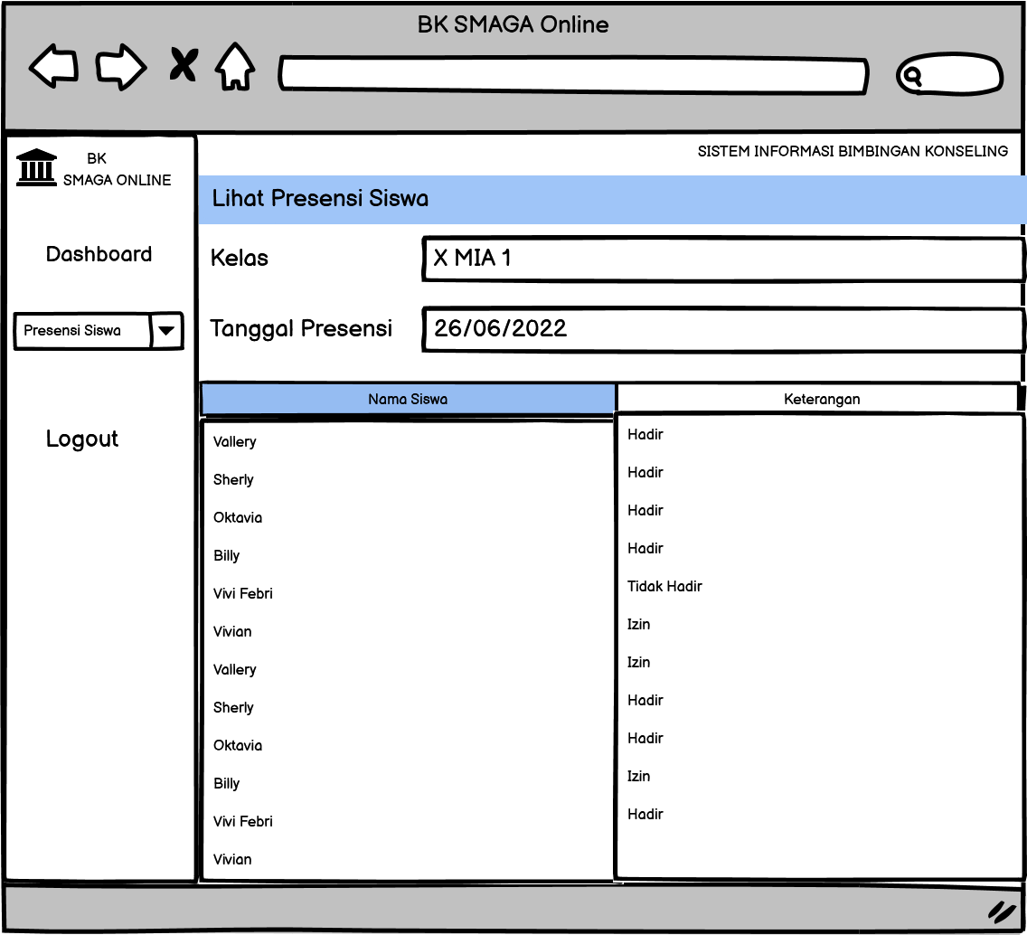
Gambar 3. 35 Mockup Halaman Iihat Presensi Siswa Harian

- Halaman Utama Rekap Presensi Siswa
Halaman ini dipergunakan untuk menampilkan halaman utama rekap presensi siswa , dibuat untuk sekertaris melihat halaman utama rekap presensi siswa. Lihat Gambar 3.36 untuk informasi lebih lanjut.

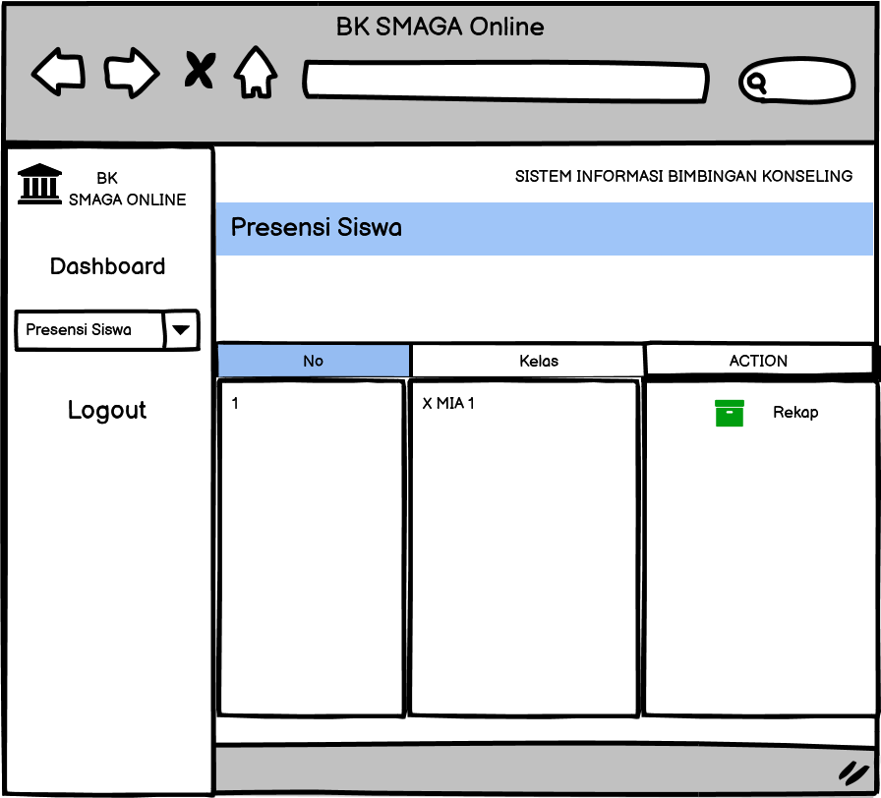
Gambar 3. 36 Mockup Halaman Utama Rekap Presensi Siswa

- Halaman Rekap Presensi Siswa
Halaman ini dipergunakan untuk menampilkan halaman rekap presensi siswa , dapat digunakan sekertaris untuk melihat rekap presensi siswa. Lihat Gambar 3.37 untuk informasi lebih lanjut.
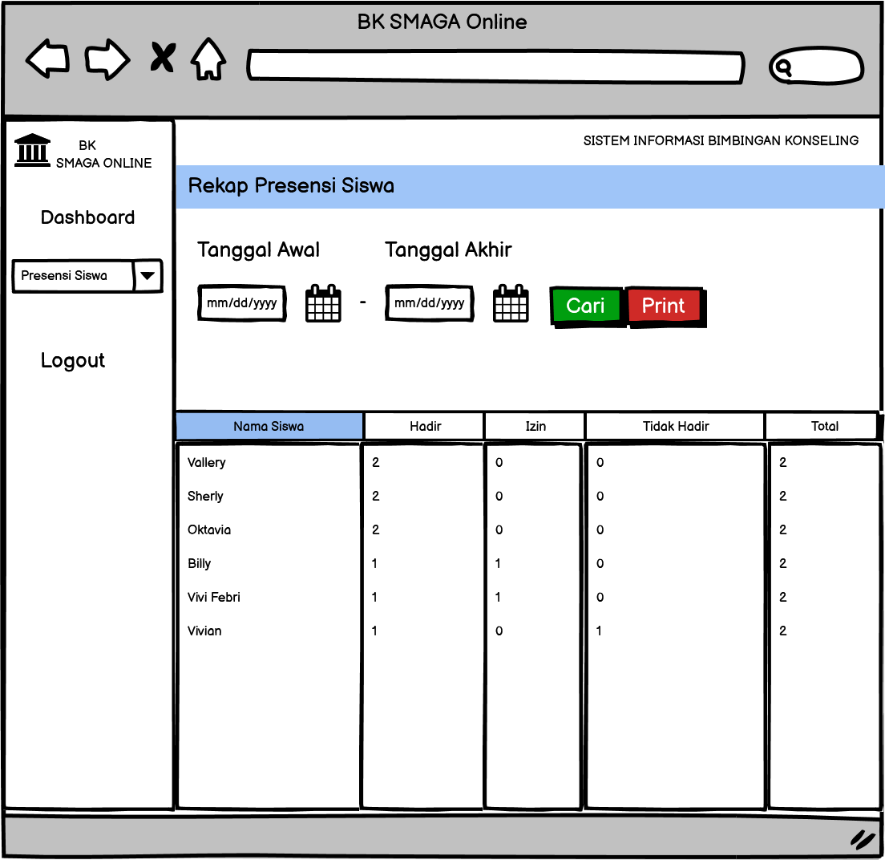
Gambar 3. 37 Mockup Halaman Rekap Presensi Siswa

- Halaman Guru
Halaman guru ini terdiri dari berbagai halaman. Lihat di bawah untuk informasi lebih lanjut.
  - Halaman Dashboard Guru
Setelah guru login akan masuk ke halaman ini, dan di dalam halaman ini guru dapat melihat informasi terkini. Lihat Gambar 3.38 untuk informasi lebih lanjut.
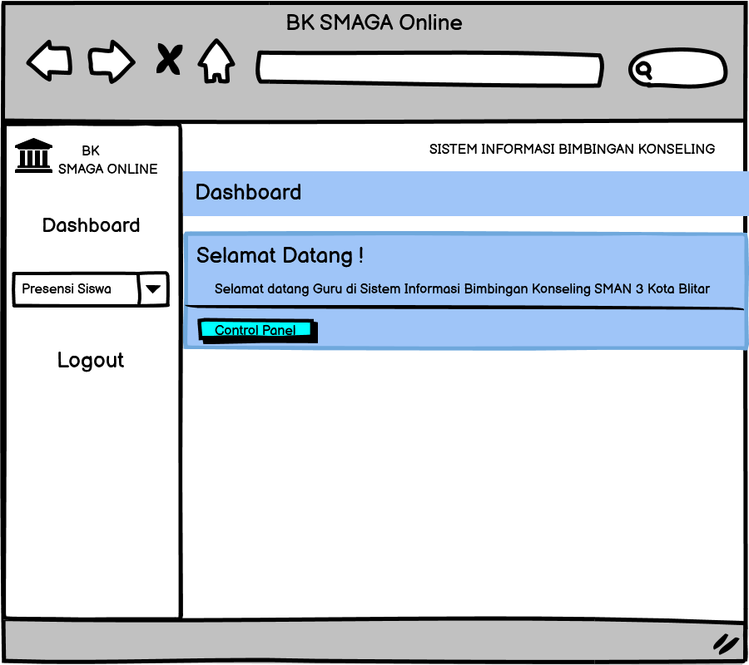
Gambar 3. 38 Mockup Halaman Dashboard Guru

  - Halaman Utama Validasi Presensi Siswa
Halaman ini dipergunakan untuk menampilkan halaman utama validasi presensi siswa , yang dapat digunakan guru untuk melihat tampilan utama validasi presensi siswa. Lihat Gambar 3.39 untuk informasi lebih lanjut.
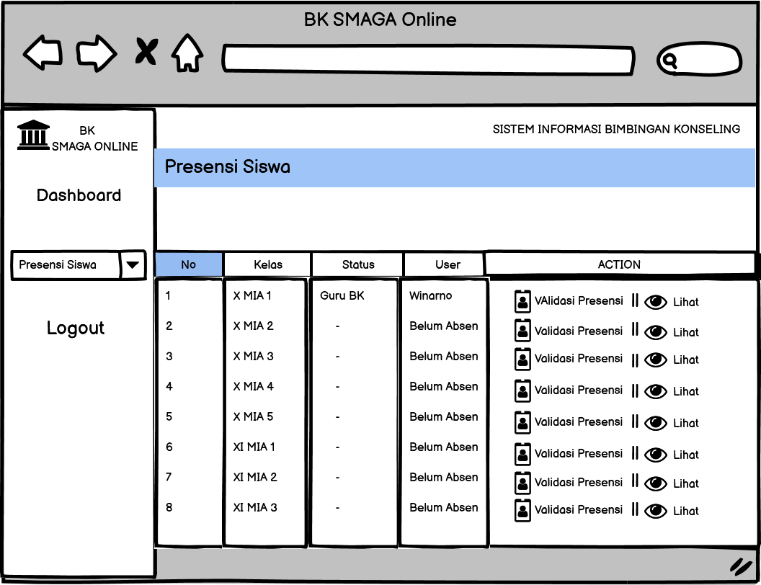
Gambar 3. 39 Mockup Halaman Utama Validasi Presensi Siswa

  - Halaman Validasi Presensi Siswa
Halaman ini dipergunakan untuk menampilkan halaman validasi presensi siswa , dapat digunakan guru mengecek presensi siswa yang sudah di lakukan oleh sekertaris. Lihat Gambar 3.40 untuk informasi lebih lanjut.

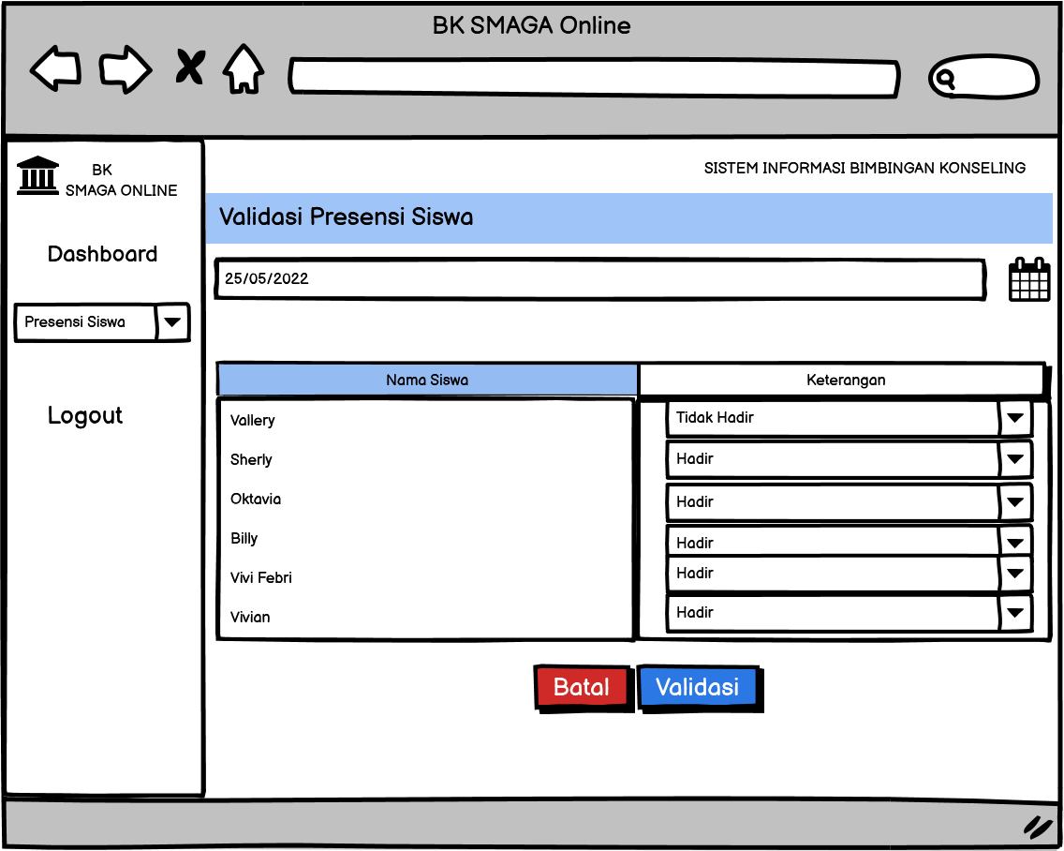
Gambar 3. 40 Mockup Halaman Validasi Presensi Siswa

  - Halaman Input Presensi Siswa
Halaman ini digunakan untuk menampilkan halaman input presensi siswa , dapat digunakan guru melihat tampilan input presensi siswa. Lihat Gambar 3.41 untuk informasi lebih lanjut.

Gambar 3. 41 Mockup Halaman Input Presensi Siswa

  - Halaman Lihat Presensi Siswa
Halaman ini dipergunakan untuk menampilkan halaman lihat presensi siswa , dapat digunakan guru melihat tampilan hasil presensi siswa. Lihat Gambar 3.42 untuk informasi lebih lanjut.

Gambar 3. 42 Mockup Halaman Lihat Presensi Siswa

  - Halaman Lihat Presensi Siswa Harian
Halaman ini dipergunakan untuk menampilkan halaman lihat presensi siswa harian , dapat digunakan guru untuk melihat tampilan hasil presensi siswa. Lihat Gambar 3.43 untuk informasi lebih lanjut.

Gambar 3. 43 Mockup Halaman Lihat Presensi Siswa Harian

- Halaman Wali Murid
Halaman wali murid ini terdiri dari berbagai halaman. Lihat di bawah untuk informasi lebih lanjut.
- Halaman Login
Di dalam tampilan login digunakan untuk tampilan utama. Dihalaman login ini dapat di akses oleh wali murid siswa. Untuk registrasi usernya dilakukan oleh admin. Lihat Gambar 3.44 untuk informasi lebih lanjut.
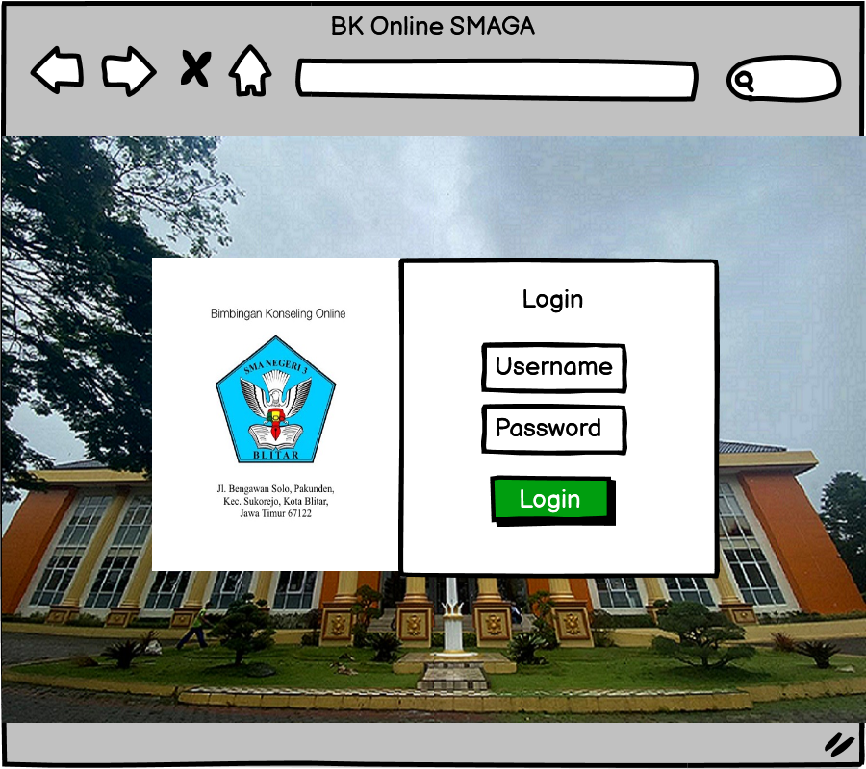
Gambar 3. 44 Mockup Halaman Login Wali Murid

- Halaman Dashboard Wali Murid
Setelah wali murid login akan masuk ke halaman ini, dan di dalam halaman ini wali murid dapat melihat informasi terkini. . Lihat Gambar 3.45 untuk informasi lebih lanjut.
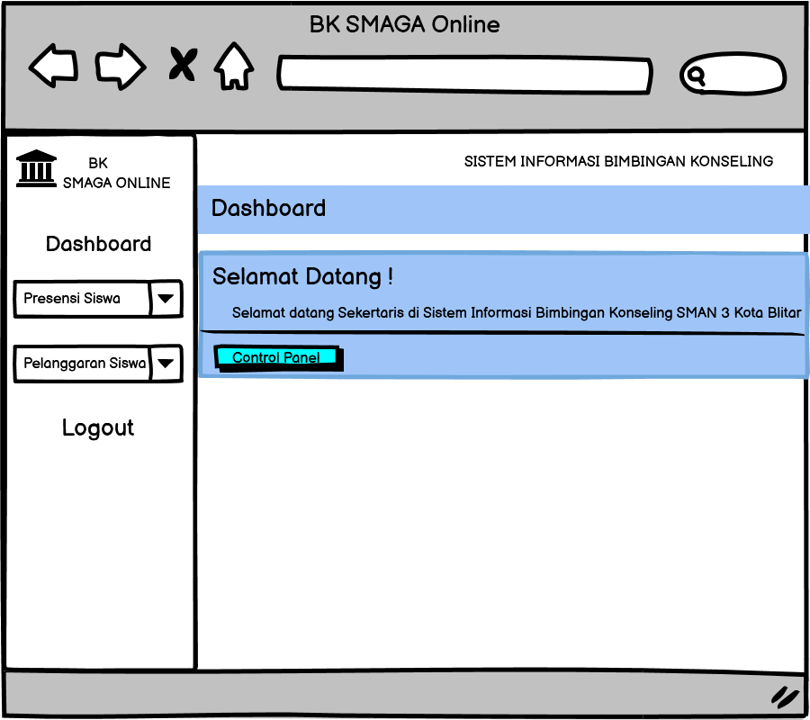
Gambar 3. 45 Mockup Halaman Dashboard Wali Murid

- Halaman Tahapan Penanganan Pelanggaran Siswa
Halaman ini dipergunakan untuk menampilkan halaman tahapan penaganan pelanggaran siswa , dapat digunakan wali murid melihat tampilan tahapan penaganan pelanggaran siswa. Lihat Gambar 3.46 untuk informasi lebih lanjut..
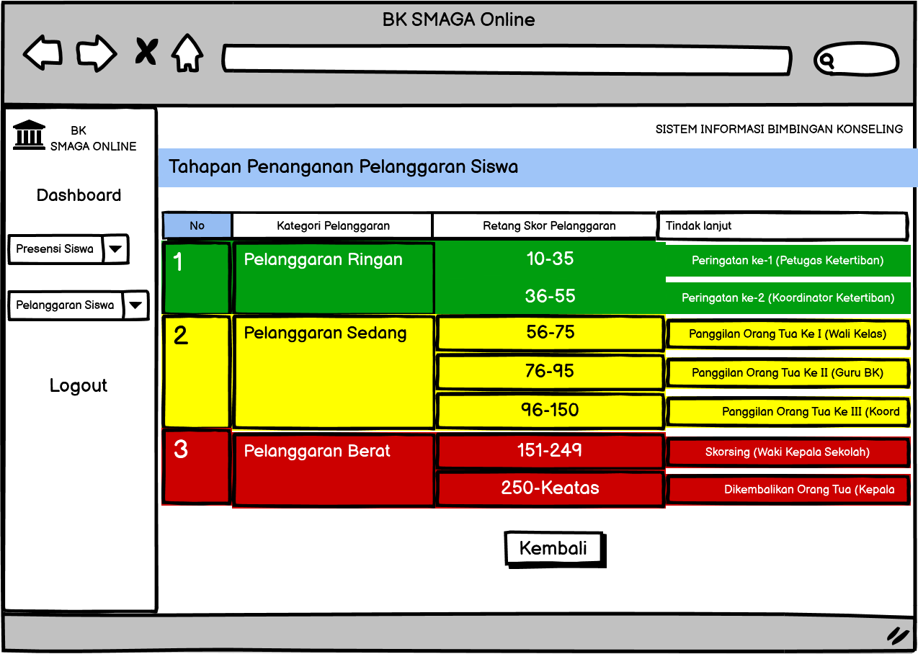
Gambar 3. 46 Mockup Halaman Tahapan Penaganan Pelanggaran Siswa

- Halaman Cek Data Pelanggaran Siswa Didik
Halaman ini dipergunakan untuk menampilkan halaman cek data pelanggaran siswa didik , dapat digunakan wali murid melihat tampilan cek data pelanggaran siswa didik. Lihat Gambar 3.47 untuk informasi lebih lanjut.
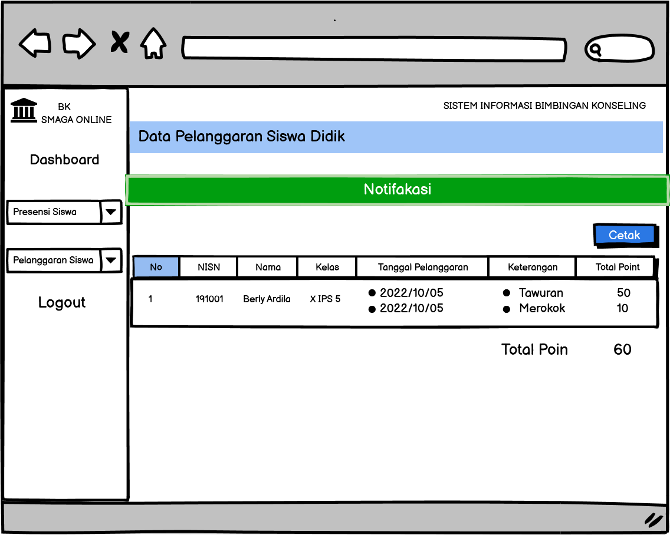
Gambar 3. 47 Mockup Halaman Cek Pelanggaran Siswa Didik

- Halaman Presensi Siswa
Halaman ini dipergunakan untuk menampilkan halaman presensi siswa , dapat digunakan wali murid melihat tampilan presensi siswa. . Lihat Gambar 3.48 untuk informasi lebih lanjut.
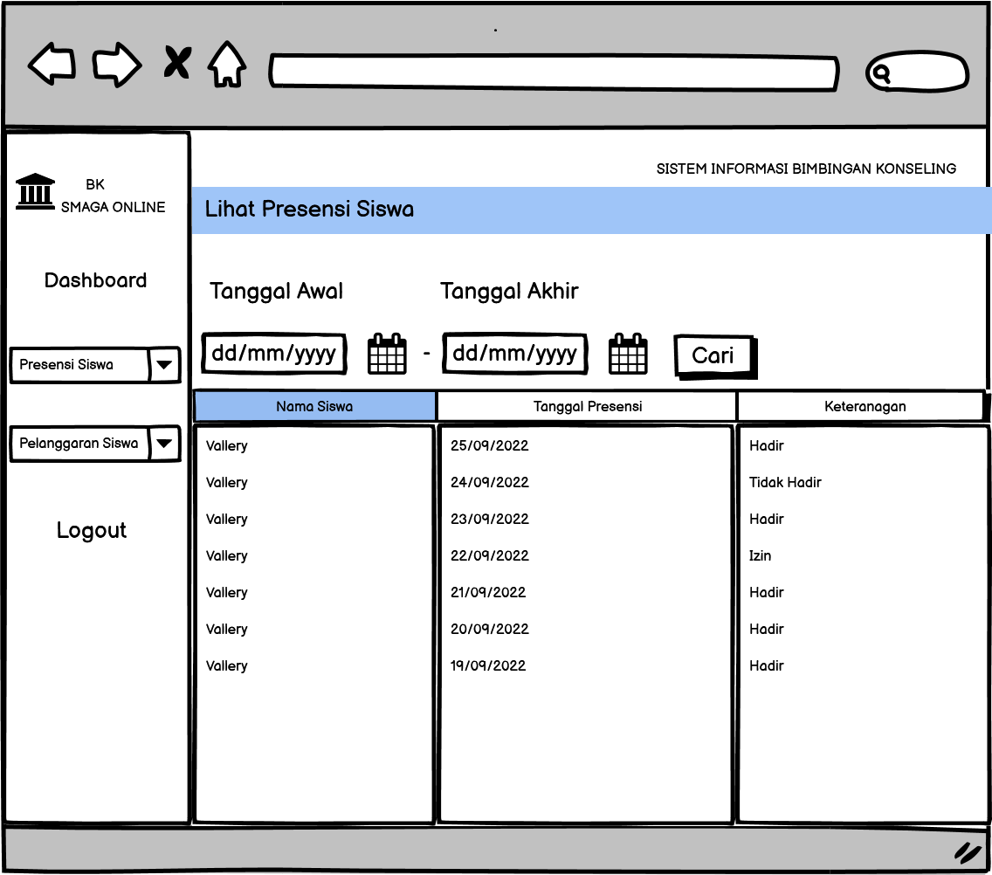
Gambar 3. 48 Mockup Halaman Lihat presensi siswa.

- Halaman Form Admin
Halaman Form Admin ini terdiri dari berbagai halamanLihat dibawah untuk informasi lebih lanjut.

- Halaman Form Data Nilai Siswa Baru
Halaman ini dipergunakan untuk menampilkan halaman from data nilai siswa baru, dapat digunakan admin untuk menginput data nilai siswa baru. . Lihat Gambar 3.49 untuk informasi lebih lanjut.
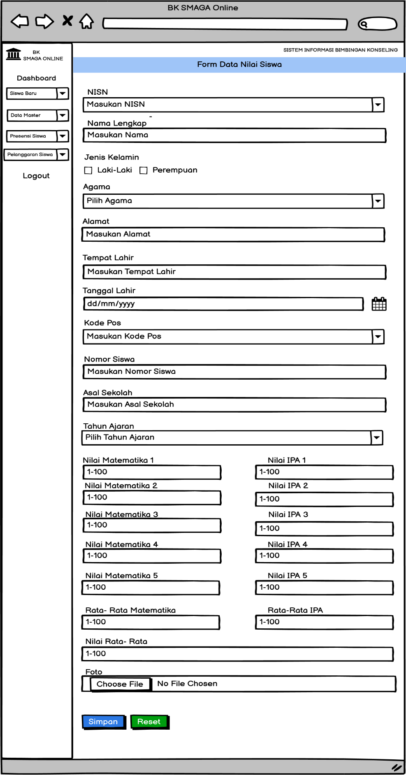
Gambar 3. 49 Mockup Halaman Form Data Nilai Siswa Baru
- Halaman Form Pelanggaran Siswa
Halaman ini dipergunakan untuk menunjukan halaman from pelanggaran siswa, dapat digunakan admin menginput data pelanggaran siswa. . Lihat Gambar 3.50 untuk informasi lebih lanjut.
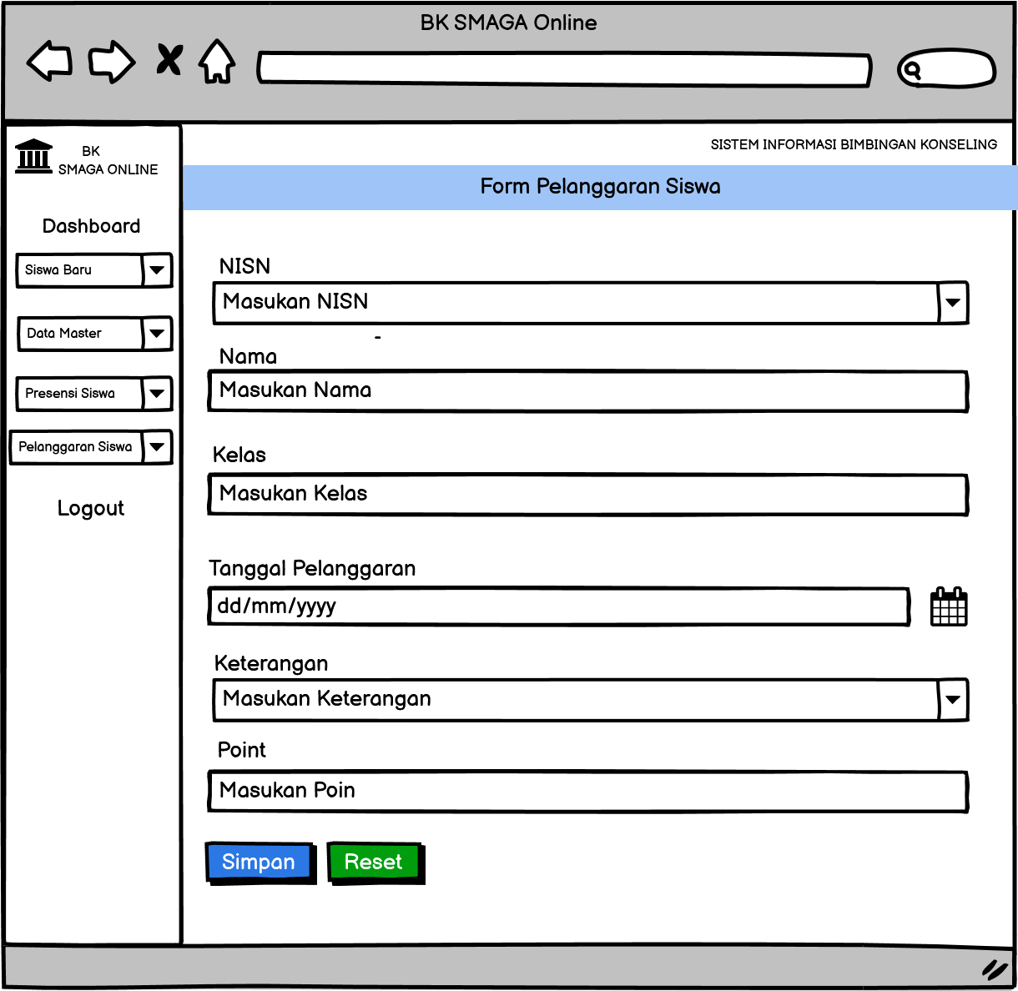
Gambar 3. 50 Mockup Halaman Form Pelanggaran Siswa

- Halaman Template Cetak Laporan
Halaman ini dipergunakan untuk menampilkan halaman template cetak laporan, dapat digunakan admin template cetak semua data laporan. . Lihat Gambar 3.51 untuk informasi lebih lanjut.
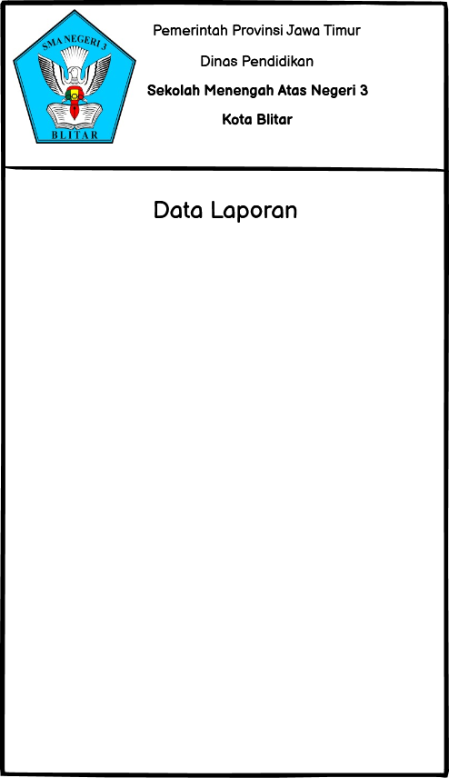
Gambar 3. 51 Mockup Halaman Template Cetak Laporan

Flowcart
- Transaksi Entry Data Siswa Baru
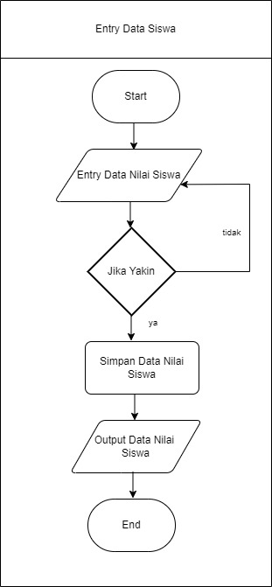
Gambar 3. 52 Flawcart Entry Data Siswa Baru

- Transaksi Entry Data Wali Kelas
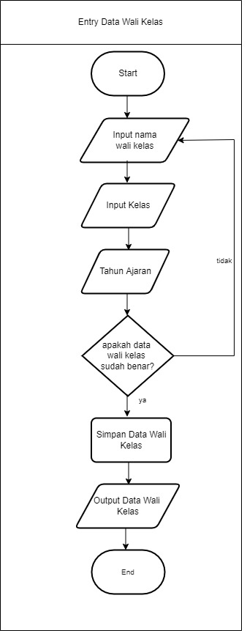
Gambar 3. 53 Flawcart Entry Data Wali Kelas

- Transaksi Entry Pembagian Kelas

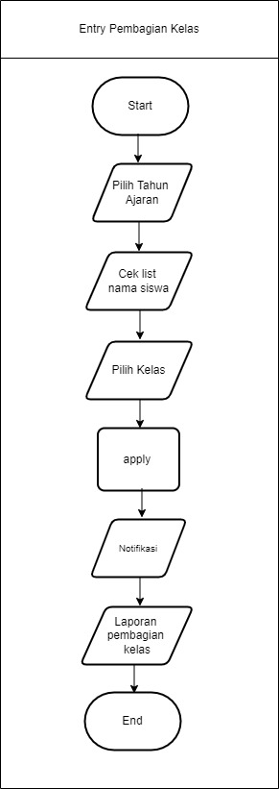
Gambar 3. 54 Flawchart Entry Pembagian Kelas
- Transaksi Entry Presensi Siswa
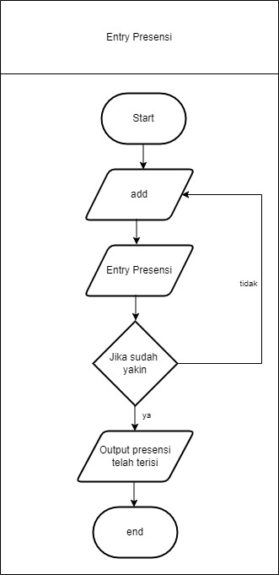
Gambar 3. 55 Flawcart Entry Presensi

- Transaksi Validasi Presensi
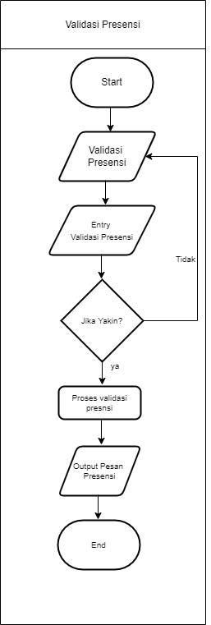
Gambar 3. 56 Flawcart Validasi Presensi

- Transaksi Rekap Laporan Presensi
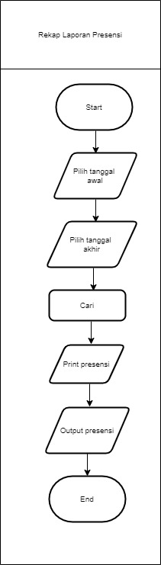
Gambar 3. 57 Flawcart Rekap Presensi Siswa

- Transaksi Entry Data Pelanggaran Siswa

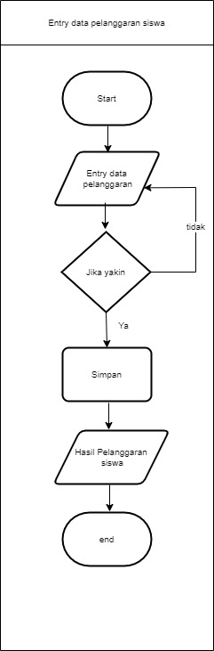
Gambar 3. 58 Flawcart Entry Data Pelanggaran Siswa
F
- Transaksi Rekap Pelanggaran Siswa

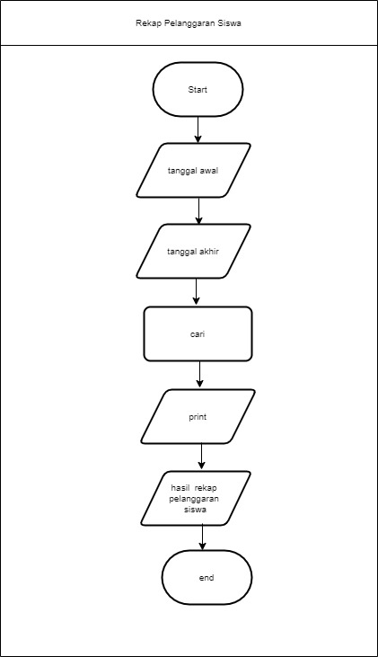
Gambar 3. 59 Flowcart Rekap Pelanggaran Siswa

